ГОСУДАРСТВЕННОЕ АВТОНОМНОЕ ПРОФЕССИОНАЛЬНОЕ
ОБРАЗОВАТЕЛЬНОЕ УЧРЕЖДЕНИЕ НОВОСИБИРСКОЙ ОБЛАСТИ
«НОВОСИБИРСКИЙ КОЛЛЕДЖ АВТОСЕРВИСА И ДОРОЖНОГО ХОЗЯЙСТВА»

УТВЕРЖДАЮ
Зам. директора по НМР
_________ А.С. Павленко
«___» ________________ 2025 г.

Методическая разработка
инструкционно-технологической карты
«Разборка КПП ZF 16S221»
для применения на занятиях по учебной практике в рамках модуля ПМ.01 Техническое обслуживание и ремонт автомобильных средств
для специальности 23.02.07 «Техническое обслуживание и ремонт двигателей систем и агрегатов автомобилей»

Рассмотрено на заседании ПЦК
«Профессиональных дисциплин
автотранспортного направления»
Протокол №______
от «____» _______________ 2025 г.
Председатель ПЦК
____________________ О.К. Мазур

Новосибирск 2025

СОДЕРЖАНИЕ

ПОЯСНИТЕЛЬНАЯ ЗАПИСКА…………………………………………………. | 3
ВВЕДЕНИЕ………………………………………………………………………… | 4
ТЕХНОЛОГИЧЕСКАЯ КАРТА ……………………………………...................... | 6
ИНСТРУКЦИОННО-ТЕХНОЛОГИЧЕСКАЯ КАРТА…………………………. | 7
ЗАКЛЮЧЕНИЕ……………………………………………………………………. | 36
ПРИЛОЖЕНИЕ 1………………………………………………………………….. | 37
ПРИЛОЖЕНИЕ 2………………………………………………………………….. | 38

ПОЯСНИТЕЛНАЯ ЗАПИСКА
Методическая разработка предназначена для проведения занятий по учебной практике в рамках модуля ПМ.01 Техническое обслуживание и ремонт автомобильных средств для специальности 23.02.07 «Техническое обслуживание и ремонт двигателей, систем и агрегатов автомобилей» по разборке КПП ZF 16S221.
Разработали:
Ю.В. Зубенко, мастер производственного обучения ___________
Техническая часть согласована с заведующим учебной мастерской:
С.В Квитка __________
Данная методическая разработка позволит научить студентов правильной последовательности сборки КПП, работе со специальным инструментом и оправками, а также пробудить интерес к дальнейшему изучению материала. В методической разработке рассматривается методика технологического процесса по разборке КПП ZF 16S221. Рассмотрение данной методики поспособствует пробуждению интереса обучающихся к тематике работ по обслуживанию агрегатов грузового автомобиля, а также познакомит со специальным инструментом.
Материал данной разработки будет полезен обучающимся по специальности 23.02.07 «Техническое обслуживание и ремонт двигателей, систем и агрегатов автомобилей», которые в рамках профессиональной дисциплины приобретут знания в области обслуживания и ремонта агрегатов грузового автомобиля.

ВВЕДЕНИЕ

Инструкционная карта разборка КПП ZF 16S221 является важным инструментом в обучении студентов и педагогов в области автомобильной техники и механики. Вот несколько ключевых аспектов её ценности и актуальности:
Ценности применения инструкционной карты:
Структурированное обучение:
Инструкционная карта предоставляет чёткую и последовательную структуру для разборки двигателя, что помогает обучающимся лучше понять процесс.
Практические навыки:
Студенты получают возможность на практике применять теоретические знания, что способствует лучшему усвоению материала.
Безопасность:
Карта может содержать рекомендации по безопасности, что важно при работе с тяжёлым оборудованием.
Упрощение сложных процессов:
Сложные процедуры разборки могут быть разбиты на более простые шаги, что делает их более доступными для понимания.
Актуальность:
Современные технологии:
КПП ZF 16S221 - это шестнадцатиступенчатая механическая коробка переключения передач четвёртого поколения серии Ecosplit. Применяется на следующих грузовых автомобилях: КамАЗ, MAN, DAF, IVECO, RENAULT.
Понимание работы современных коробок переключения передач является важным требованием для специалистов в области автосервиса и ремонта.
Эффект для обучающихся и педагогов:
Углубление знаний:
Обучающиеся получают возможность углубить свои знания о конструкции и принципах работы коробок приключения передач.
Развитие критического мышления:
Анализ и разборка коробок переключения передач требуют от студентов критического мышления и способности к решению проблем.
Повышение квалификации педагогов:
Педагоги могут использовать инструкционные карты для обновления своих знаний и методов преподавания, что способствует их профессиональному росту.
Создание интереса к предмету:
Практическое применение знаний может повысить интерес студентов к изучению механики и инженерии.
Таким образом, инструкционная карта разборка КПП ZF 16S221 является ценным ресурсом как для обучающихся, так и для педагогов, способствуя более глубокому пониманию и практическим навыкам в области автомобильной техники.

ТЕХНОЛОГИЧЕСКАЯ КАРТА
«Разборка КПП ZF 16S221»
Специальность | 23.02.07 «Техническое обслуживание и ремонт двигателей систем и агрегатов автомобилей»
Наименование ПМ, МДК | ПМ.01 Техническое обслуживание и ремонт автомобильных средств  МДК.01.01 Устройство автомобилей;  МДК.01.03 Технологические процессы технического обслуживания и ремонта автомобилей;  МДК.01.06 Техническое обслуживание и ремонт шасси автомобилей
Тема: | Разборка КПП ZF 16S221
Тип занятий для применения ИТК | По изучению трудовых приёмов и операций
Цель: | Приобрести знания и практические навыки разборки КПП ZF 16S221 грузового автомобиля.
Задачи: | - Образовательная: приобрести знания о работе с деталями КПП и специальным инструментом.  - Развивающая: развить интерес к учению, развить интеллект сформировать положительное отношения к учению, интересов, способностей.  - Воспитательная: воспитывать культуру труда, развивать коммуникативные качества личности.
Метод обучения: | Репродуктивный
Опорные знания | Знать: устройство и основы теории подвижного состава автомобильного транспорта; классификацию, основные характеристики и технические параметры автомобильной коробки переключения передач; методы и технологии технического обслуживания и ремонта автомобильных коробок переключения передач; показатели качества и критерии выбора автомобильных эксплуатационных материалов;  Уметь: осуществлять технический контроль автотранспорта; выбирать методы и технологии технического обслуживания и ремонта автомобильных коробок переключения передач; разрабатывать и осуществлять технологический процесс технического обслуживания и ремонта двигателя; выполнять работы по техническому обслуживанию и ремонту автомобильных двигателей;
Профессиональные компетенции | ПК 3.1. Осуществлять диагностику трансмиссии, ходовой части и органов управления автомобилей  ПК 3.2. Осуществлять техническое обслуживание трансмиссии, ходовой части и органов управления автомобилей согласно технологической документации  ПК 3.3. Проводить ремонт трансмиссии, ходовой части и органов управления автомобилей в соответствии с технологической документацией
Форма организации студентов | Групповая (малая группа)
Место проведения: | Мастерская по обслуживанию грузовой техники, модуль КПП
Количество рабочих мест | 1 место
Время проведения | 6 академических часов

ИНСТРУКЦИОННО-ТЕХНОЛОГИЧЕСКАЯ КАРТА
№ п/п | Технические условия и указания необходимых действий | Инструмент, приспособления | Эскиз, фото этапа операции
Подготовительный этап операции (5 мин)
1 | Проверка целостности и наличие инструмента | - | 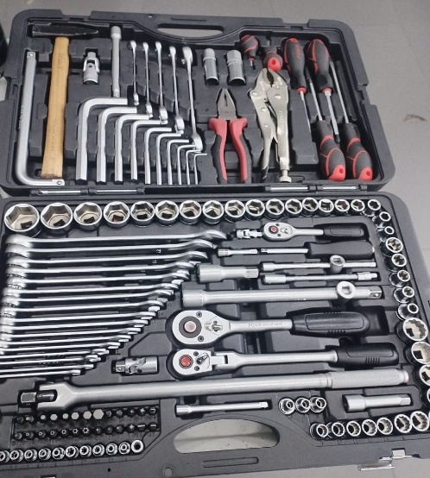
Демонтаж демультипликатора 85 минут
1 | Пометить трубопроводы согласно местам их соединений | Маркер белый перманентный |  | 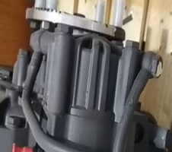
2 | Открутить у цилиндра и клапана включения демультипликатора пустотелые болты. | Головка торцовая 19 мм, трещотка |  | 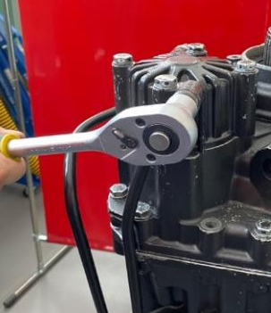
3 | Открутить болты прижемной шайбу фланца | Головка торцовая 19 мм, трещотка |  | 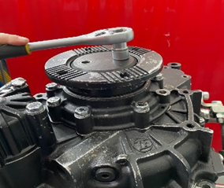
4 | Демонтировать фланец | Съёмник двулапый, головка 30 мм, трещотка |  | 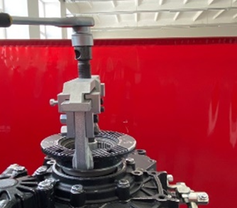
5 | Открутить болты крепления цилиндра управления включением демультипликатора и отделите его от поршня | Головка торцовая 17 мм, трещотка |  | 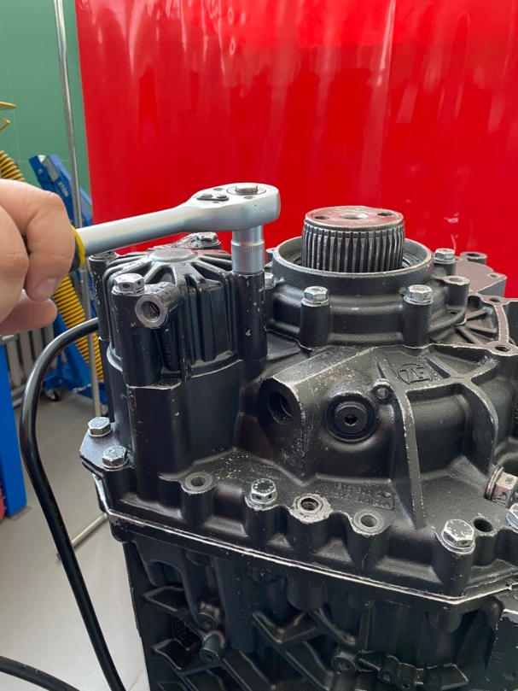
6 | Открутить упор фиксатор штока вилки включения демультипликатора | Головка торцовая 22 мм, трещотка |  | 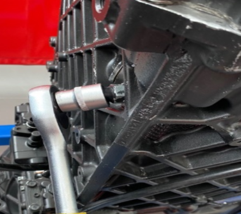
7 | Вкрутить фиксатор 1X56 137 579 для фиксации штока вилки включения демультипликатора и затяните фиксатор с моментом затяжки: 50 Н.м | Фиксатор 1X56 137 579, головка торцовая 22 мм, динамометрический ключ |  | 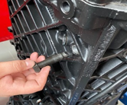
8 | Открутить и снять гайку крепления поршня к штоку | Головка торцовая 24 мм, трещотка |  | 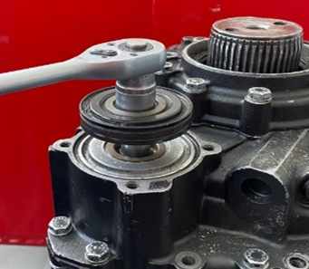
9 | Откурить болты крпления крышки шарикоподшипника | Головка торцовая 17 мм, трещотка |  | 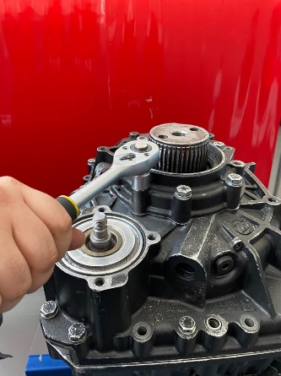
10 | Демонтировать крышку шарикоподшипника с прокладкой. | Монтажная лопатка |  | 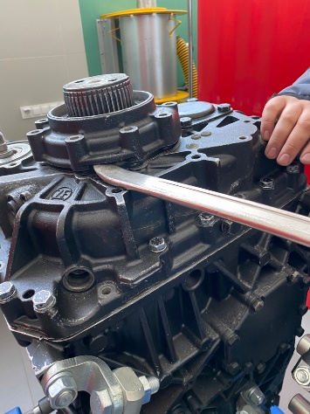
11 | Демонтировать прокладку крышку шарикоподшипника с прокладкой. | - |  | 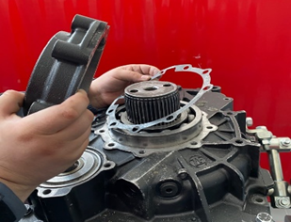
12 | Демонтировать шарикоподшипник демультипликатора | Съёмник шариковых подшипников, головка 32 мм, вороток |  | 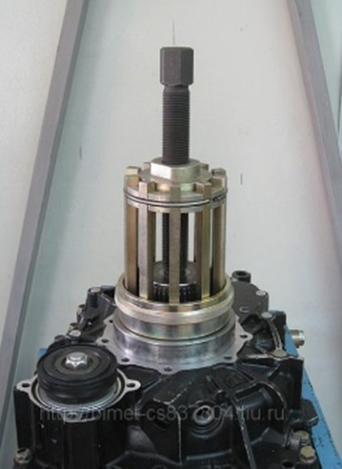
13 | Открутить соединительный винты качающейся вилки с двух сторон | Головка торцовая 24 мм, трещотка |  | 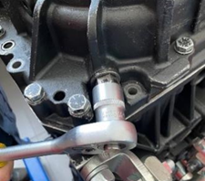
14 | Вывернуть фиксатор 1X56 137 579. | Головка торцовая 22 мм, трещотка
15 | Открутить болты крепления картера демультипликатора | Головка торцовая 17 мм, трещотка |  | 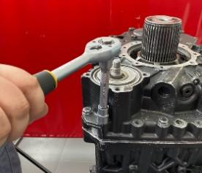
16 | Демонтировать картер демультиплекатора | Монтожная лопатка |  | 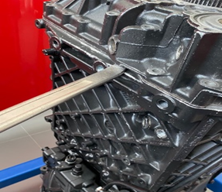
17 | Демонтировать вилку включения димультипликатора вместе с сухарями | - |  | 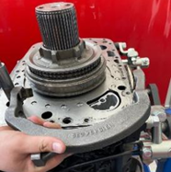
18 | Демонтировать промежуточную пластинц вместе с прокладками | - |  | 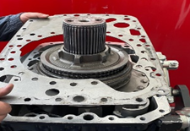
19 | Демонтировать шток вилки переключения передач из картера средней части. | - |  | 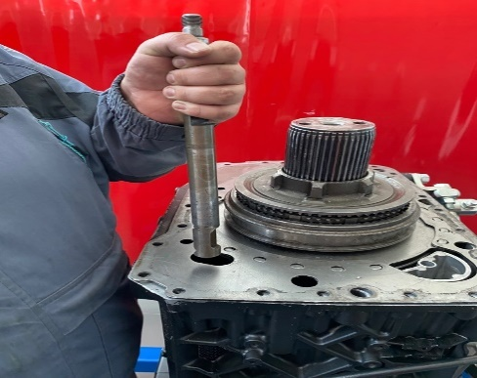
20 | Установить транспортировочную приспособление для вывешивания планетарного ряда для поднятия механизма поткатным краном | Приспособление для вывешивания планетарного ряда, головка торцовая 19 мм, трещотка |  | 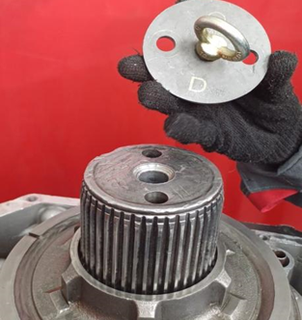
21 | Подготавить поткатной гидравлический кран к работе опускаем лапы с транспортировочного положения вниз | Поткатной гидравлический  кран 2т  СОРОКИН или NORDBERG |  | 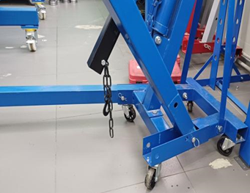
22 | Зафиксировать раздвижное опры крана шплинтами | Поткатной гидравлический  кран 2т  СОРОКИН или NORDBERG, шплинт |  | 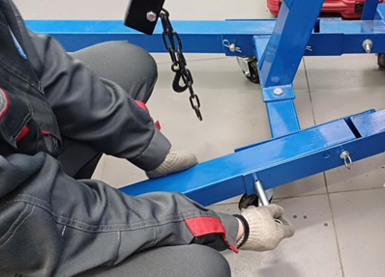
23 | Качать рычаг для подъема стрелы | Поткатной гидравлический  кран 2т  СОРОКИН или NORDBERG |  | 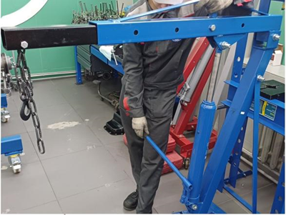
24 | Демонтировать димультиприкатор при помощи гидравлического крана | Поткатной гидравлический  кран 2т  СОРОКИН или NORDBERG |  | 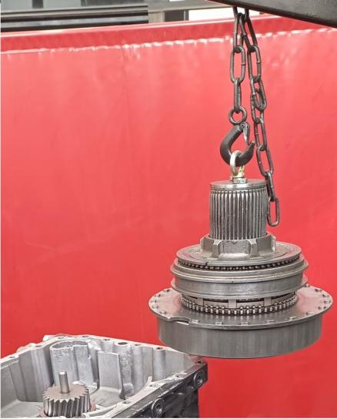
25 | Установить демультипликатор на верстак | - |  | 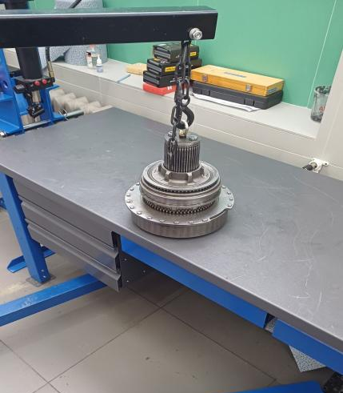
26 | Демонтируем ось задней передачи. | - |  | 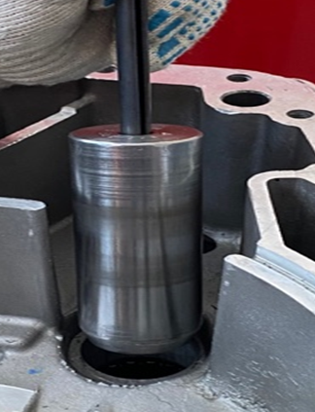
27 | Открутить и снять поршень включения делителя. | Головка 24мм, удлинитель, вороток. |  | 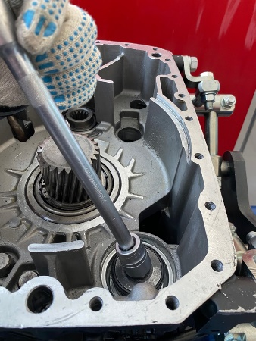
Разборка демультипликатора 45 минут
1 | Демонтировать корпус муфты синхронизатора | Съёмник двулапый | 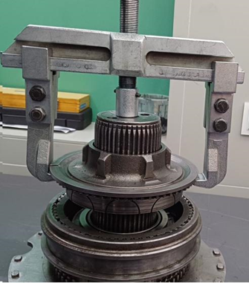
2 | Демонтировать первое блокирующее кольцо | - | 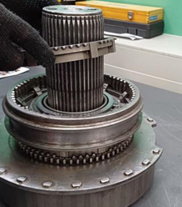
3 | Демонтировать сухари по одному при помощи инструмента | Плоскогубцы, отвёртка шлицевая | 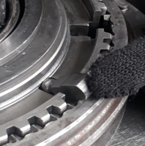
4 | Демонтировать скользящею муфту синхронизатора | - | 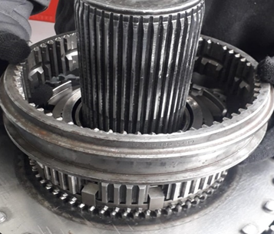
5 | Демонтировать стопорное кольцо | Съёмник стопорных колец | 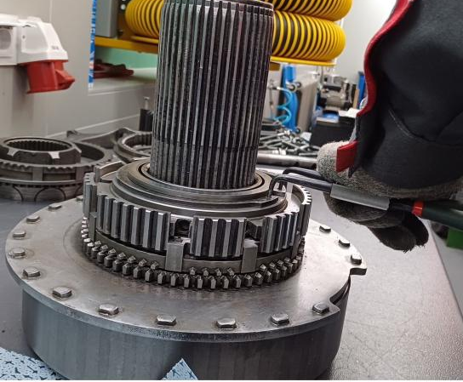
6 | Демонтировать ступицу синхронизатора | - | 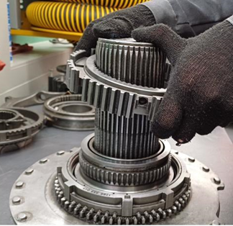
7 | Демонтировать второе блокирующее кольцо | - | 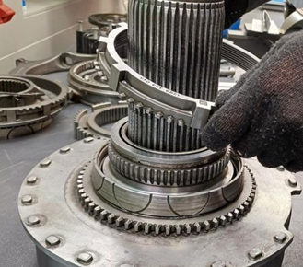
8 | Демонтировать нижний корпус муфты синхронизатора вместе с ведомым диском сцепления | - | 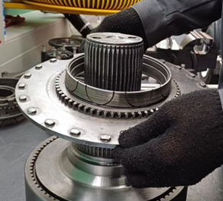
9 | Демонтировать коронную шестерню планетарной передачи. | - | 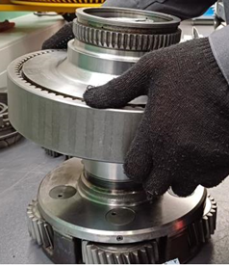
10 | Выбить шплинт вала сателлит во внутрь | Выколотка, молоток 500 грамм | 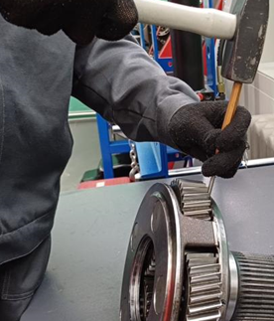
11 | Демонтировать вал и шестерни  ВНИМАНИЕ ролики шестерён установлены без сепаратора!!! | - | 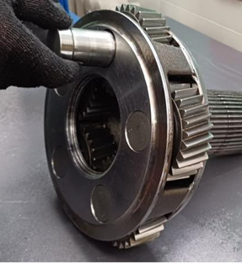
12 | Демонтировать сателлиты и ролики с опорными пластинами | - | 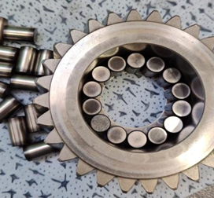
Демонтаж валов из картера КПП 90 минут
1 | Вращать редуктор для того чтобы картер сцепления оказался верхнем положение |  | 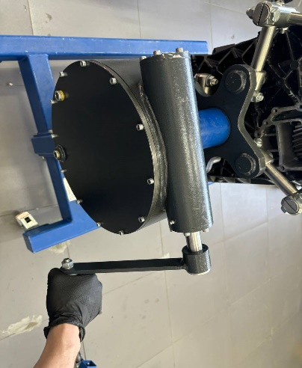
2 | Демонтировать ведущию шестерню масляного насоса | - | 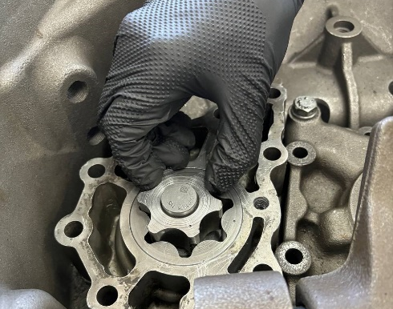
3 | Демонтировать ведомую шестерню масляного насоса | - | 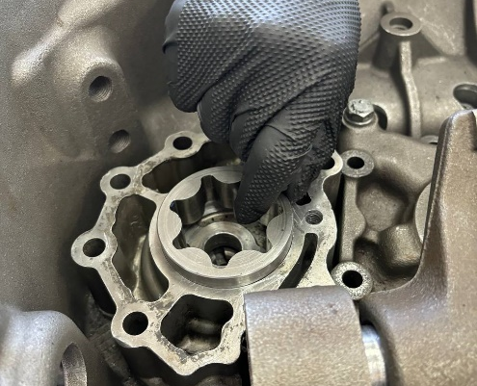
4 | Открутить болты крепления вилки выключения сцепления | Головка торцовая 17 мм, удлинитель 125 мм, трещотка | 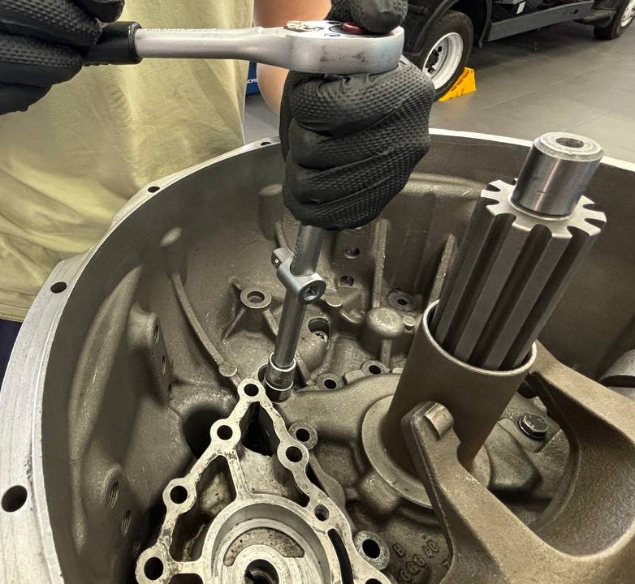
5 | Демонтировать вилку выключения сцепления | - | 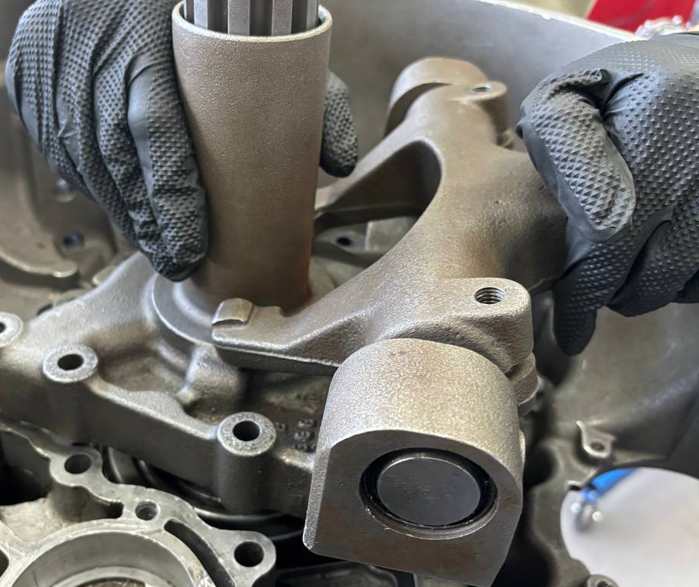
6 | Открутить болты крепления корпуса масляного насоса | Головка торцовая 17 мм, удлинитель 125 мм, трещотка | 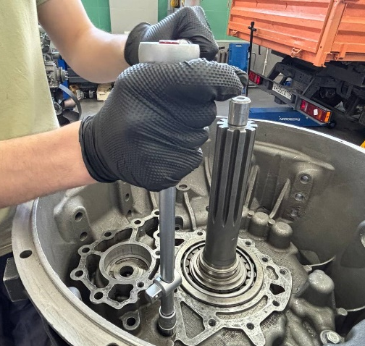
7 | Демонтировать корпус  масляного насоса | - | 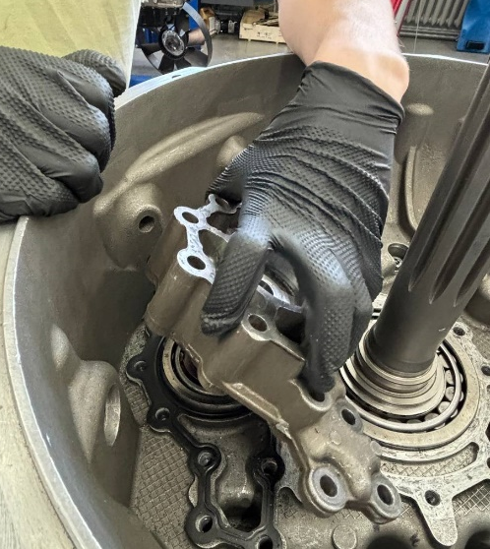
8 | Открутить внешние болты крепления картера сцеплния к картету КПП | Накидной ключ 17 мм | 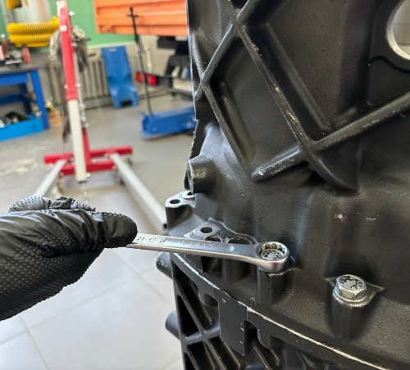
9 | Открутить внутренние болты крепления картера сцеплния к картету КПП  Вниамние! Болты имею разную длину | Головка торцовая 17 мм, удлинитель 125 мм, трещотка | 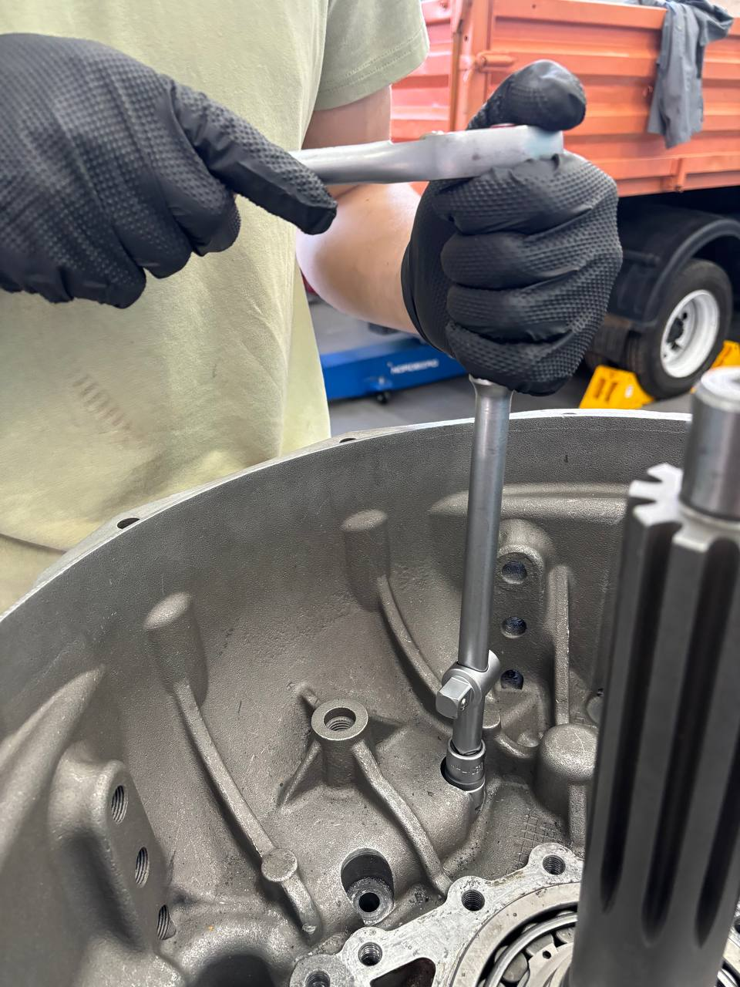
10 | Деомнтировать картер сцепления | - | 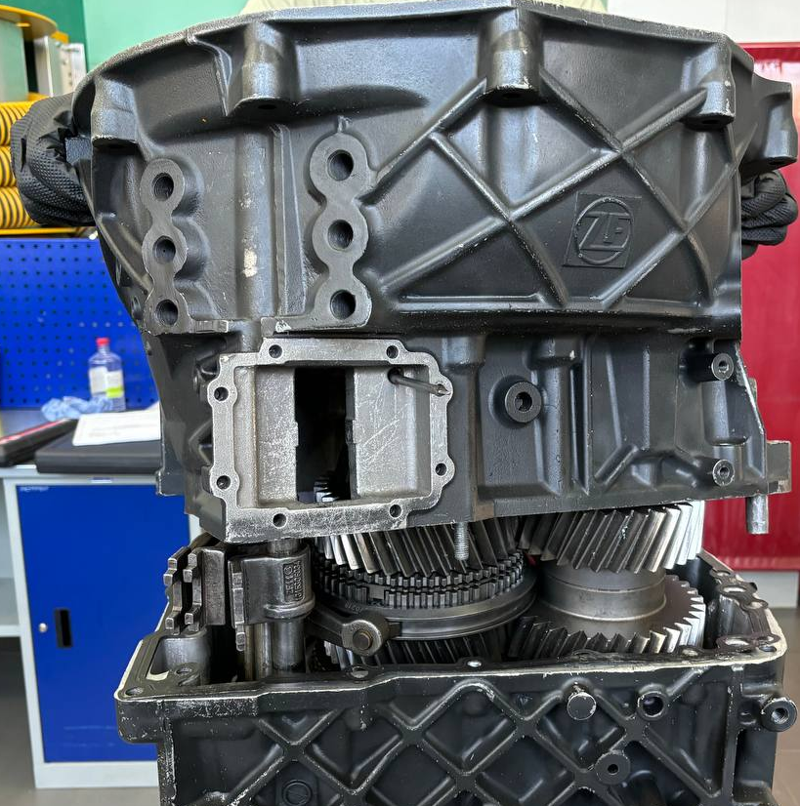
11 | Демонтировать шестерню задней передачи | - | 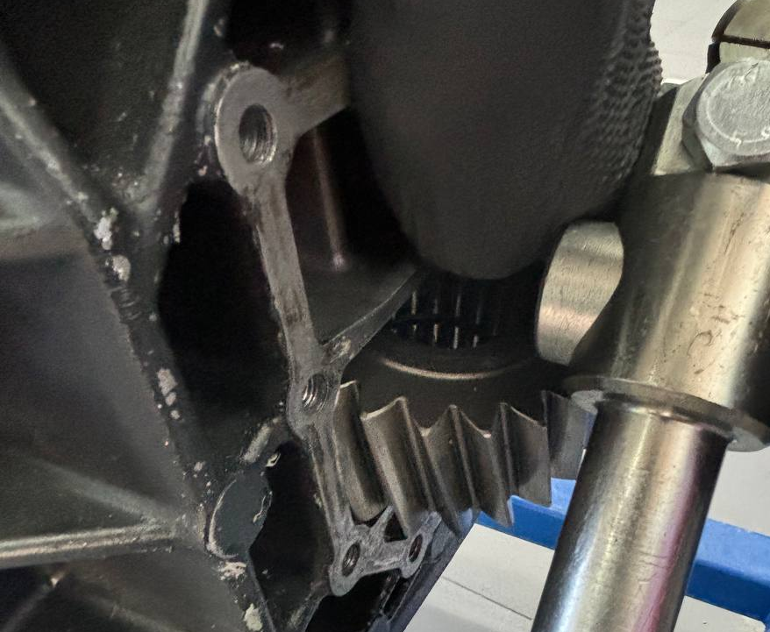
12 | Выкрутить фиксатор вилки включения делителя | Бита TORX Т50, удлинитель прямой 1/4 100 мм, трещотка 1/4 | 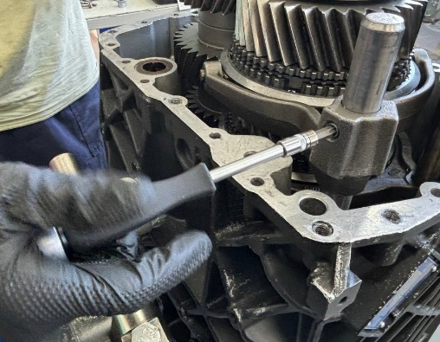
13 | Вывернуть фиксатор штока вилки включения делителя | Головка торцовая 22 мм, удлинитель 125 мм, трещотка | 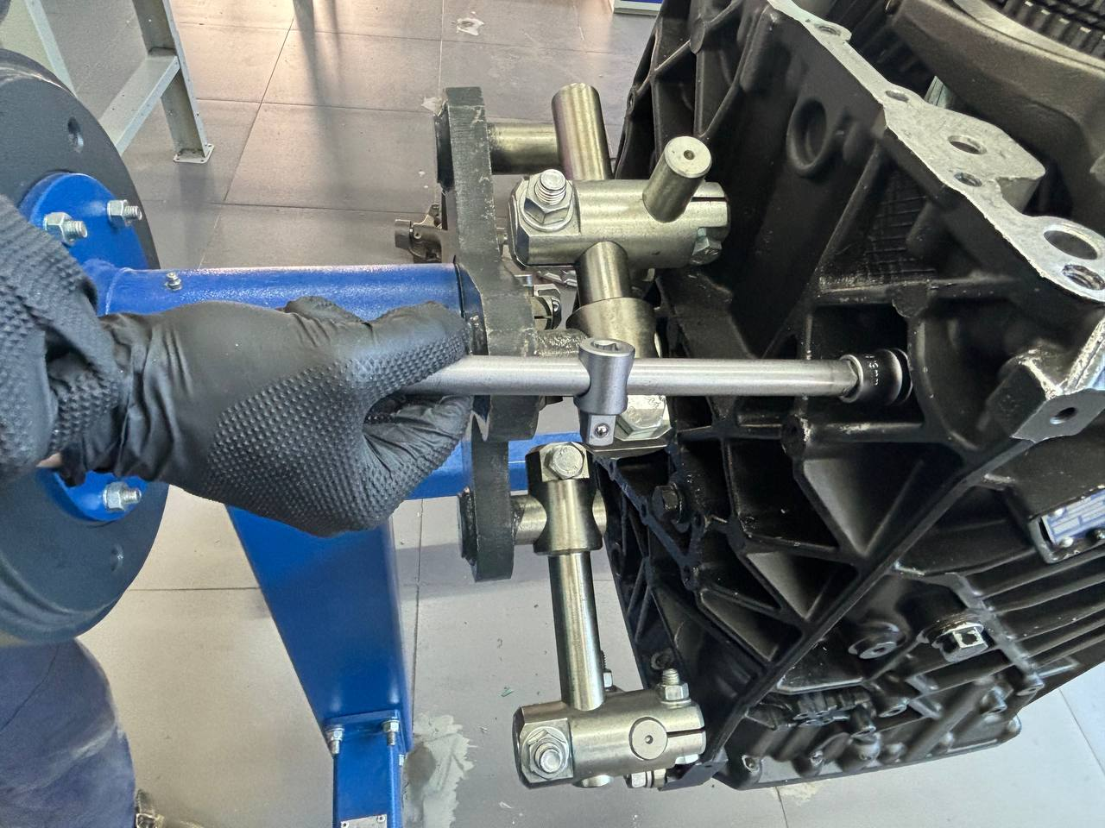
14 | Демотировать шток вилки включения делителя | - | 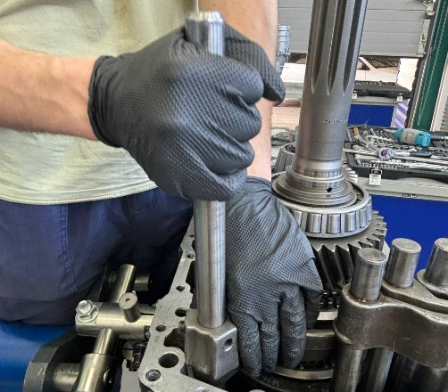
15 | Демонтировать вилку включения делителя | - | 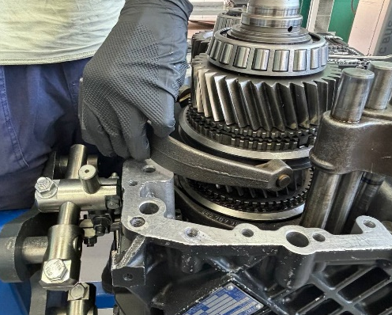
16 | Выкрутить винт запорный стопорного штифта штоков вилок переключения передач | Бита шестигранная 12 мм, переходник, трещотка | 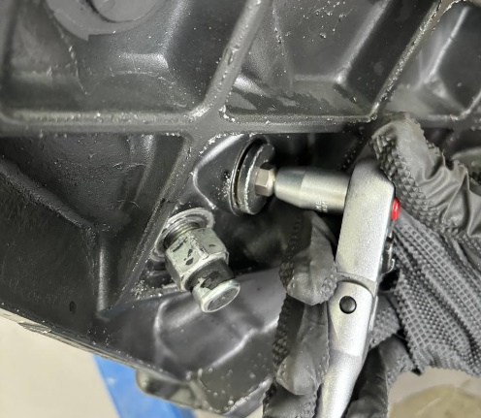
17 | Вкрутить приспособление для разблокировки штоков  вилок переключения передач | Приспособление БКП 16S151.01.001, головка торцовая 22 мм, удлинитель 125 мм, трещотка | 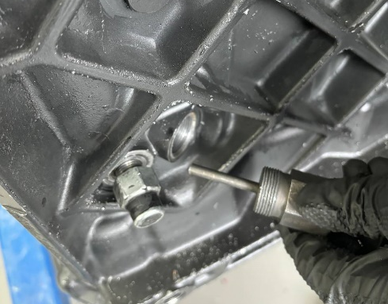
18 | Установить приспособление для демонтажа валов | Подъемное приспособление пакета валов ZF 1X56 137 122 | 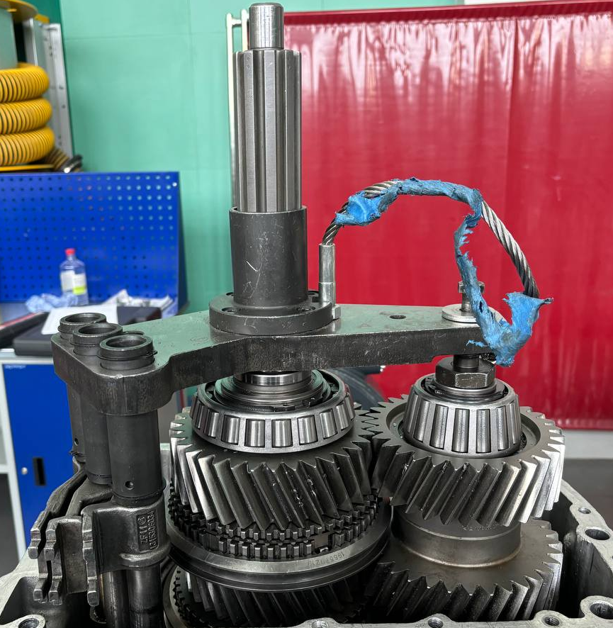
19 | Закрутить болт крепления промежуточного вала к приспособлению для демонтажа валов | Головка торцовая 19 мм, удлинитель 125 мм, трещотка, подъемное приспособление пакета валов ZF 1X56 137 122 | 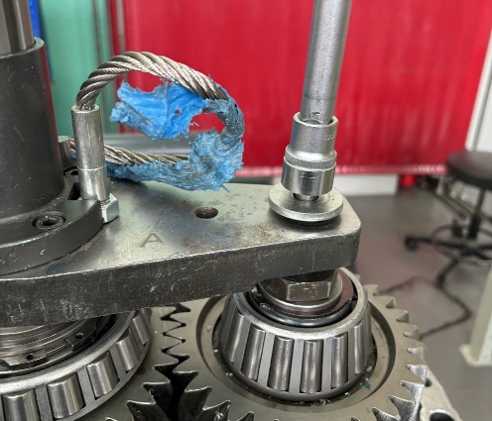
20 | Установить держатель штоков вилок переключения передач | Держатель штоков вилок переключения передач  1Х56 137 918 | 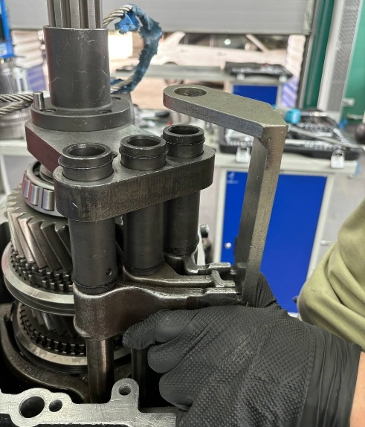
21 | Завиксировать штифтом держатель штоков вилок переключения передач с приспособлением для демонтажа валов | Штифт, держатель штоков вилок переключения передач 1Х56 137 918, | 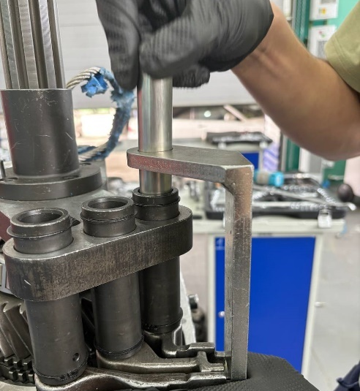
22 | Завиксировать валы между собой спомощью стропы | Стропа 8 м | 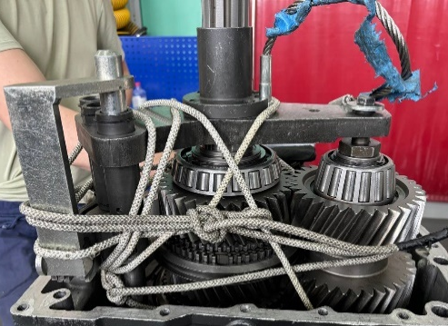
23 | Завиксировать  R-петлю приспособлению для демонтажа валов к стреле поткатного гидравлического крана | Поткатной гидравлический  кран 2т  СОРОКИН или NORDBERG | 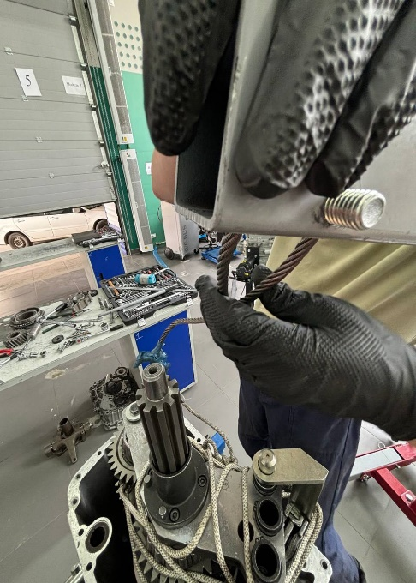
24 | Качать рычаг для подъема валов из картера КПП | Поткатной гидравлический  кран 2т  СОРОКИН или NORDBERG | 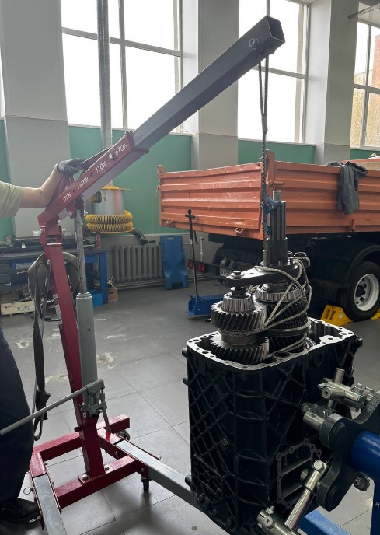
25 | Демонтировать валы из картера КПП | Поткатной гидравлический  кран 2т  СОРОКИН или NORDBERG | 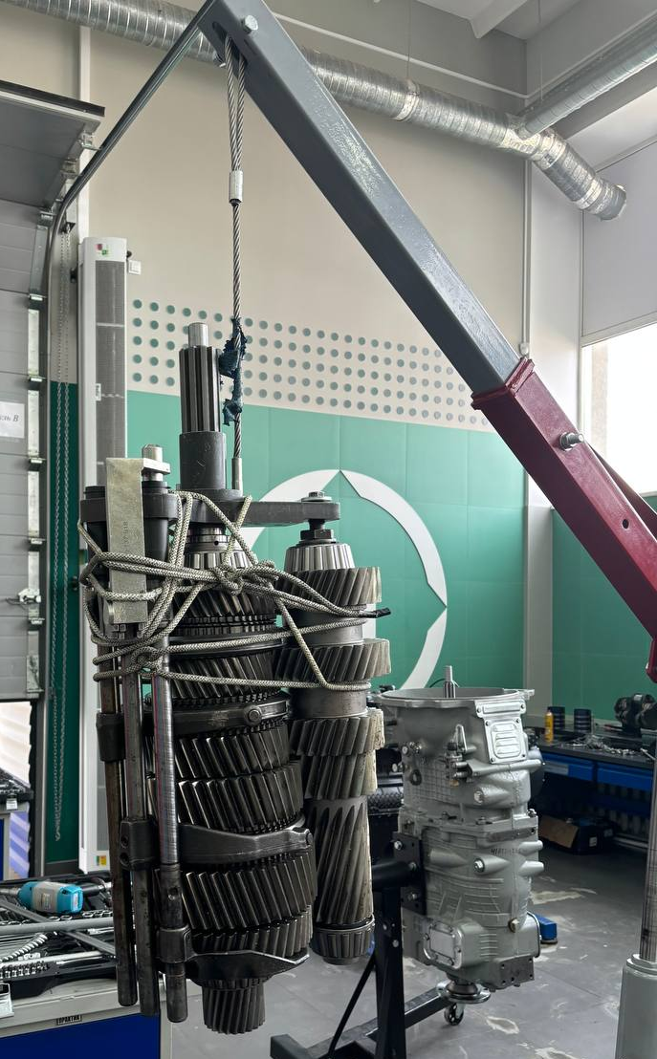
26 | Расместить приспособление для установки пакета валов и штоков вилок переключения передач под валами | Приспособление для установки пакета валов и штоков вилок переключения передач  1Х56 137 675 | 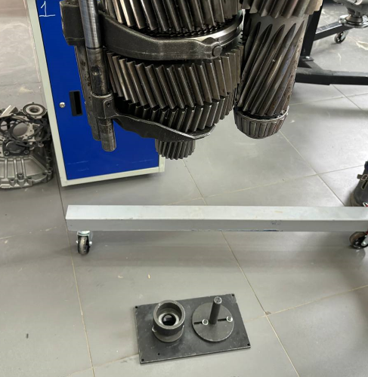
27 | Расместить пакет валов и штоков вилок переключения передач на приспособление | Приспособление для установки пакета валов и штоков вилок переключения передач  1Х56 137 675 | 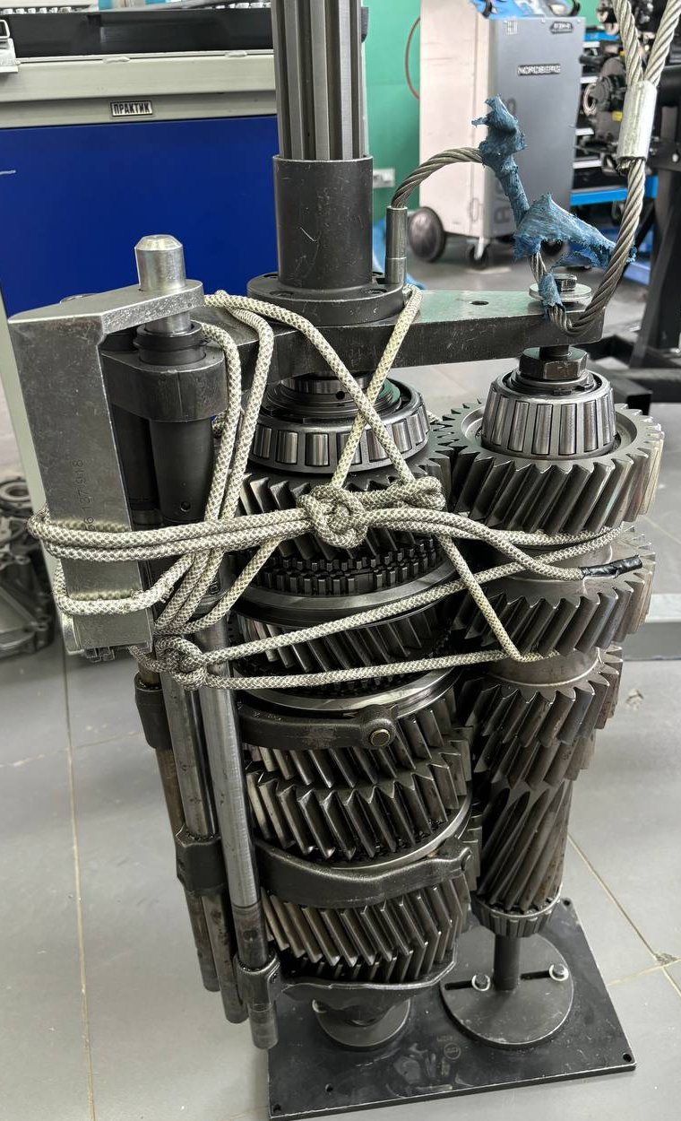
28 | Выкрутить болт крепления промежуточного вала к приспособлению для демонтажа валов | Головка торцовая 19 мм, удлинитель 125 мм, трещотка, подъемное приспособление пакета валов ZF 1X56 137 122 | 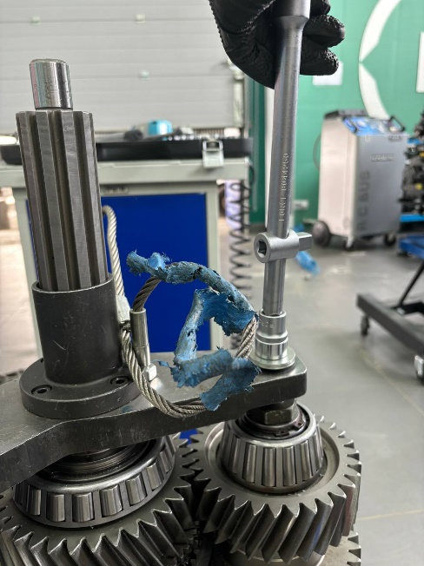
29 | Демонтировать штифт держателя штоков вилок переключения передач с приспособлением для демонтажа валов | Штифт, держатель штоков вилок переключения передач 1Х56 137 918, | 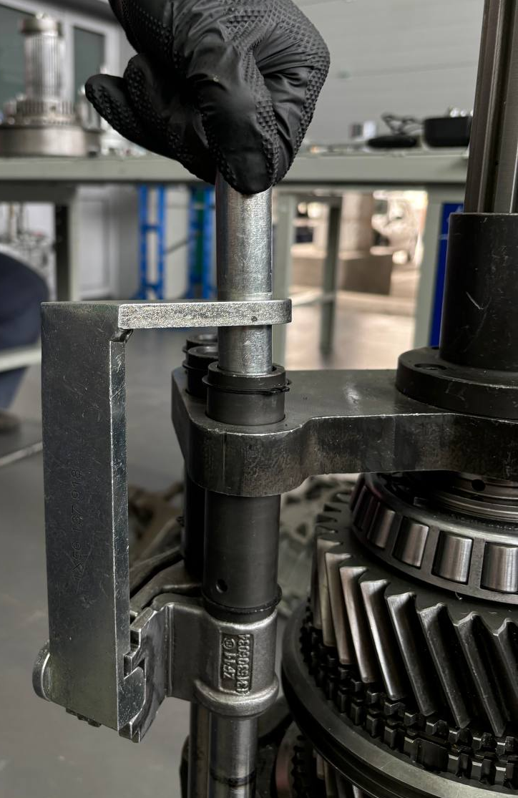
30 | Демонтировать держатель штоков вилок переключения передач | Держатель штоков вилок переключения передач  1Х56 137 918 | 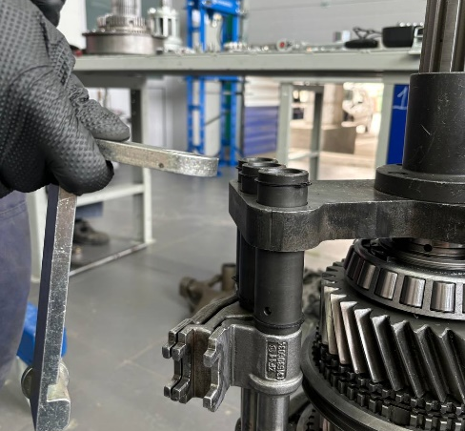
31 | Деонтировать приспособление для демонтажа валов | Подъемное приспособление пакета валов ZF 1X56 137 122 | 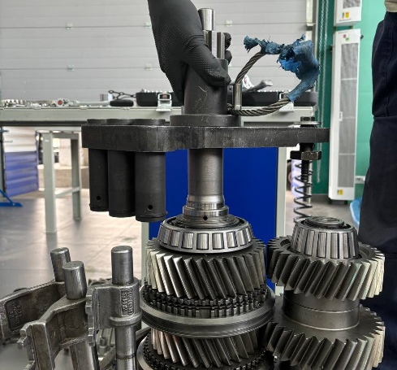
32 | Демонтировать шток с вилкой переключения 3-4 передачи | - | 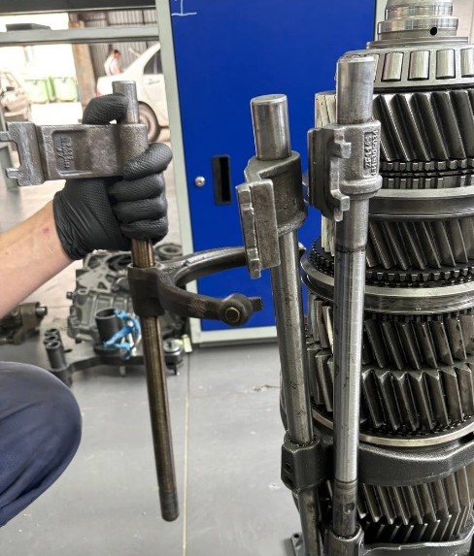
33 | Демонтировать шток с вилкой переключения 1-2 передачи | - | 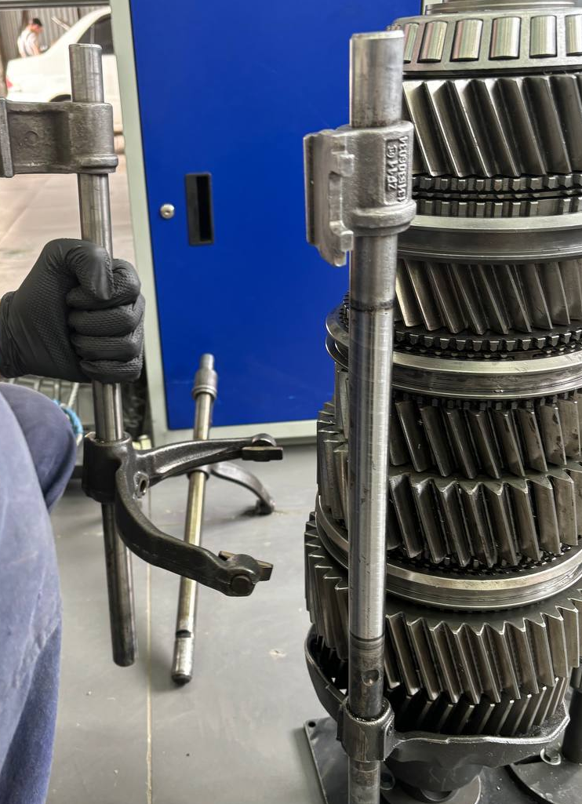
34 | Демонтировать шток с вилкой переключения передачи заднего хода | - | 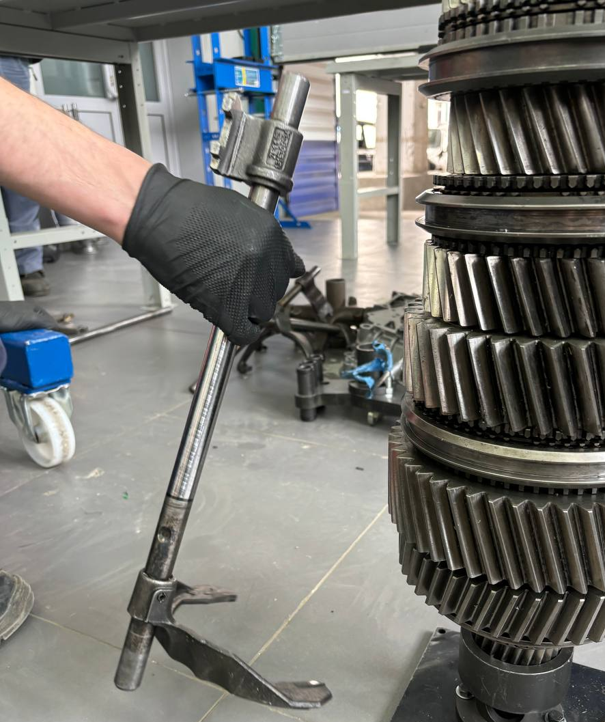
35 | Демонтировать промежуточный вал с приспособления для установки пакета валов и штоков вилок переключения передач | Приспособление для установки пакета валов и штоков вилок переключения передач  1Х56 137 675 | 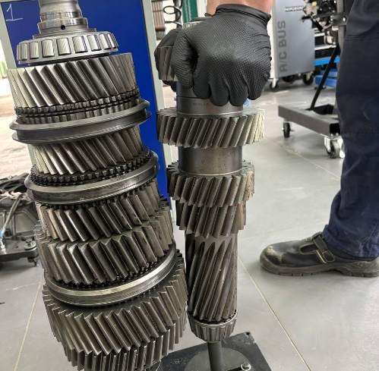
Разборка вторичного вала 45 минут
1 | Демонтировать первичный вал вместе с синхранизатором включения делителя | - | 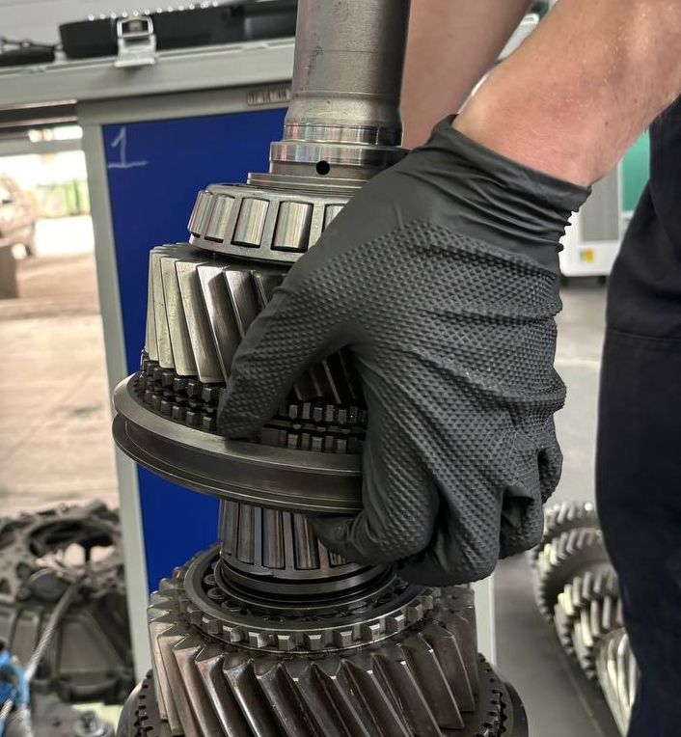
2 | Деонтировать разрезные кольца | - | 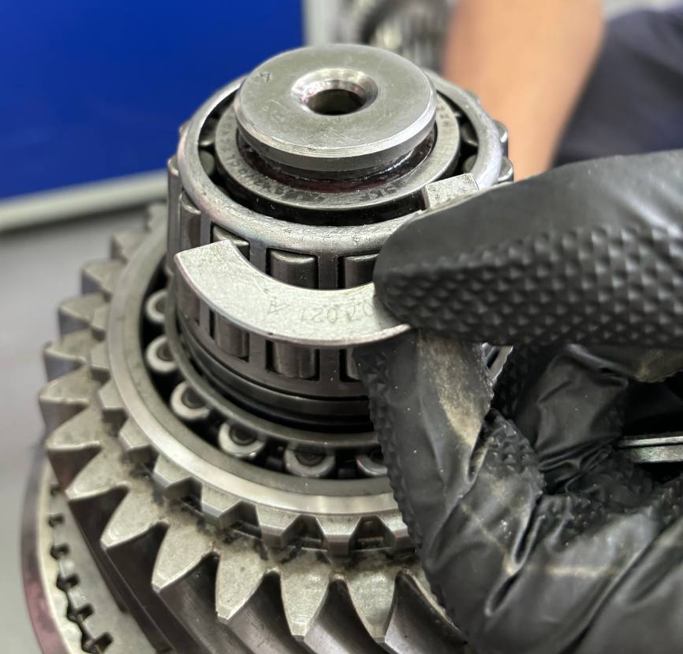
3 | Перевернуть вторичный вал в присобление для установки пакета валов и штоков вилок переключения передач | Приспособление для установки пакета валов и штоков вилок переключения передач  1Х56 137 675 | 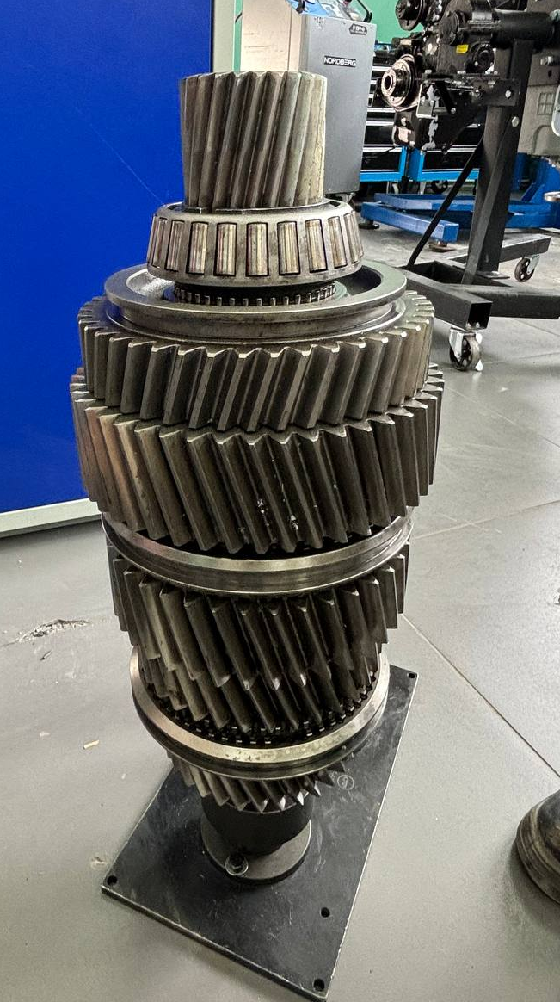
4 | Демонтировать стопорное кольцо заднего подшипника вторичного вала | Съёмник стопорных колец | 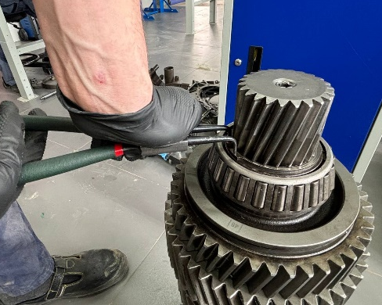
5 | Устновить гидравлический съемник подшипников и шестерен и зацепить его захваты шестерню первой передачи | Гидравлический съемник подшипников и шестерен | 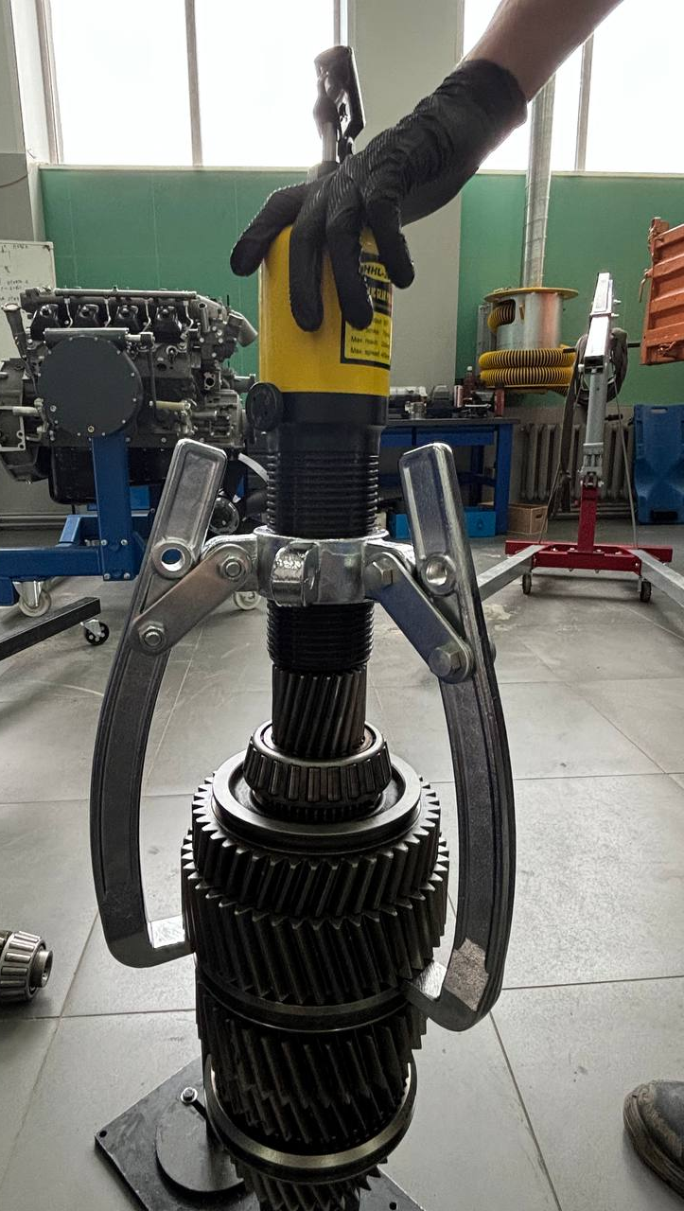
6 | Качать рычаг съемника и спресовать втулку шестерни задней передачи и задний подшипник вторичного вала | Гидравлический съемник подшипников и шестерен | 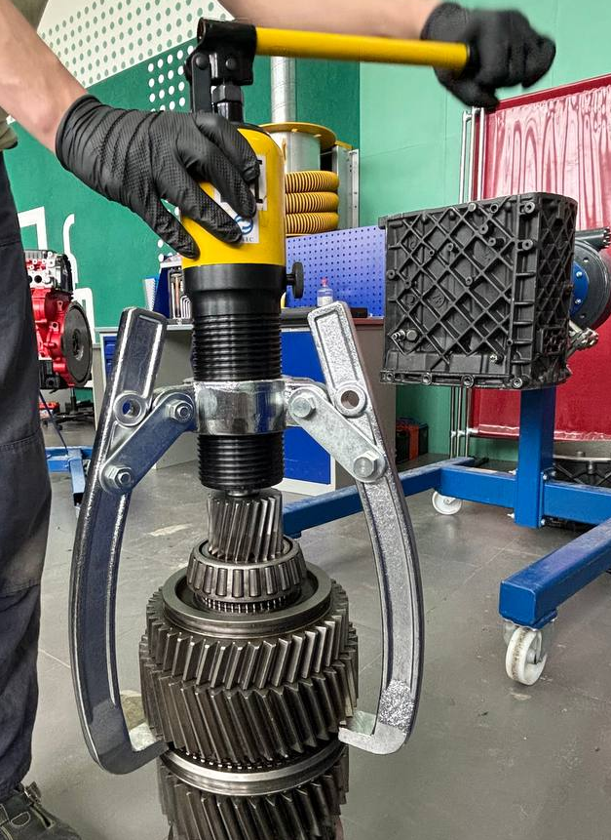
7 | Демонтировать шестерню задней передачи | - | 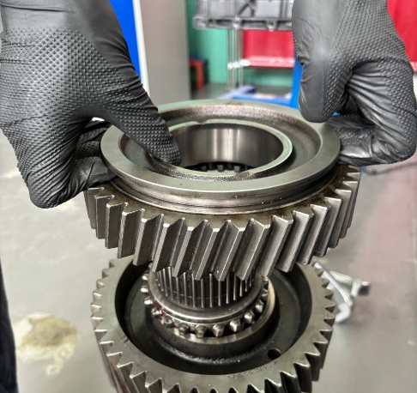
8 | Демонтировать роликовый подшипник шестери задней передачи | - | 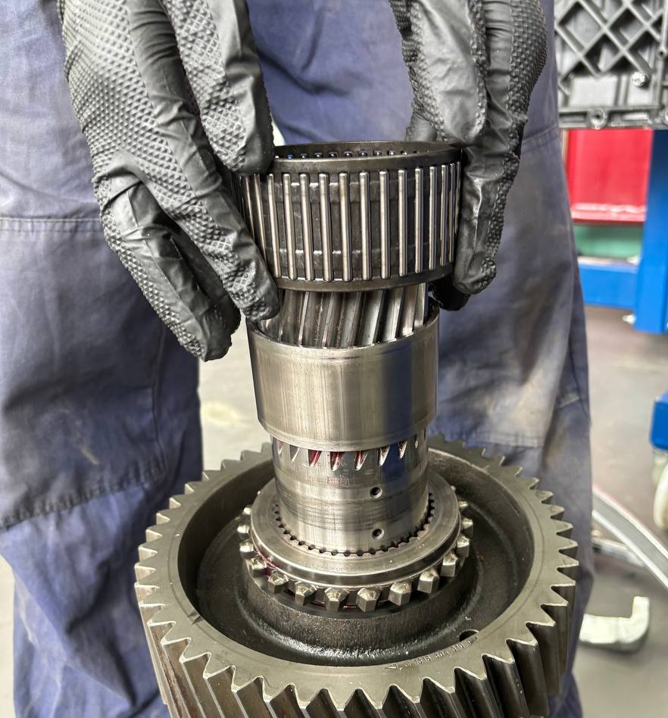
9 | Демонтировать втулку шестерни задней передачи | - | 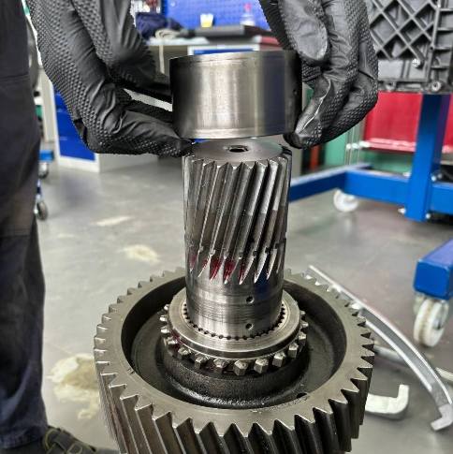
10 | Демонтировать ступицу синхронизатора включения задней передачи | - | 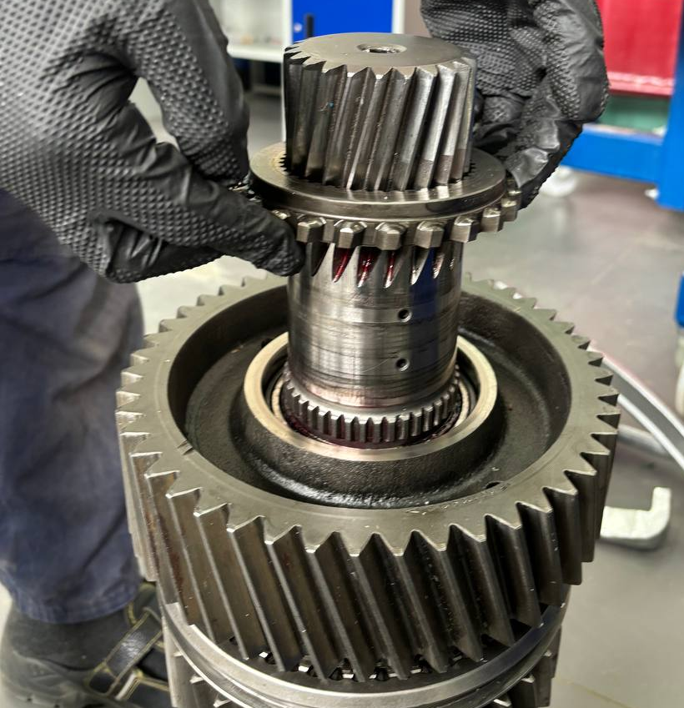
11 | Демонтировать шестерню первой передачи | - | 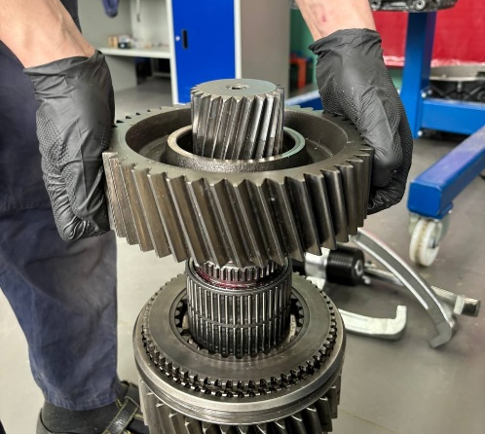
12 | Демонтировать роликовый подшипник шестери первой передачи | - | 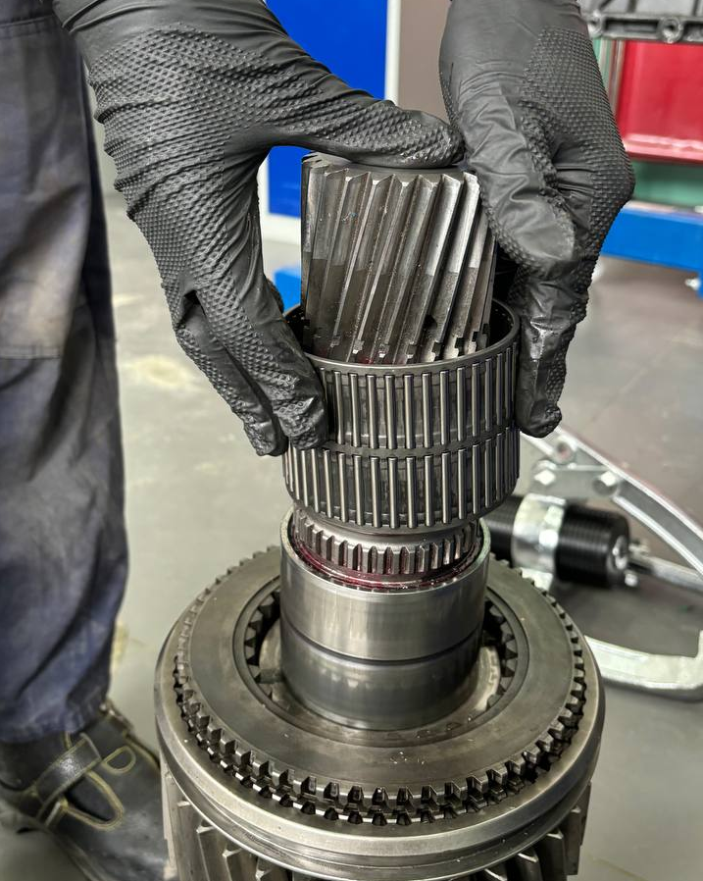
13 | Демонтировать корпус муфты синхронизатора включения первой передачи | - | 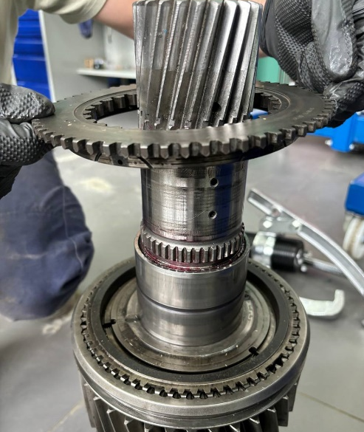
14 | Демонтировать блокируюещие кольцо синхронизатора первой передачи | - | 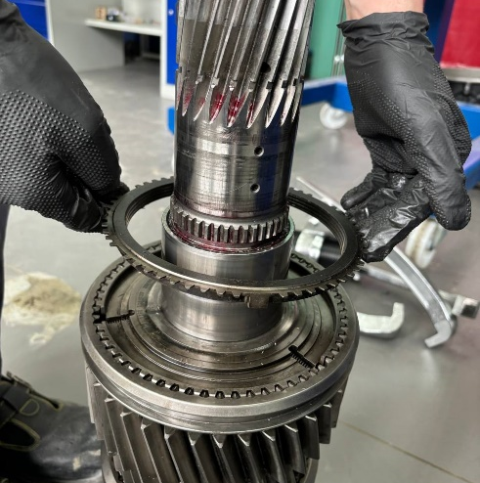
15 | Демонтировать 3 сухаря и прыжннки синхранизатора 1-2 передачи | - | 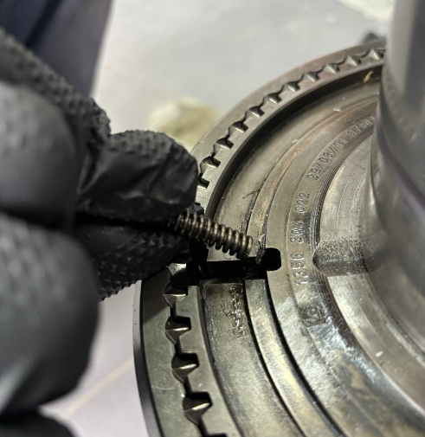
16 | Демонтировать скользящию муфту синхранизатора 1-2 передачи | - | 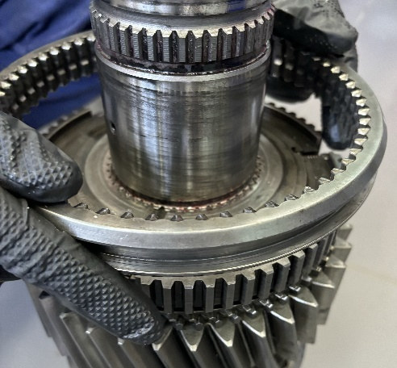
17 | Устновить гидравлический съемник подшипников и шестерен и зацепить его захваты за шестерню второй передачи | Гидравлический съемник подшипников и шестерен | 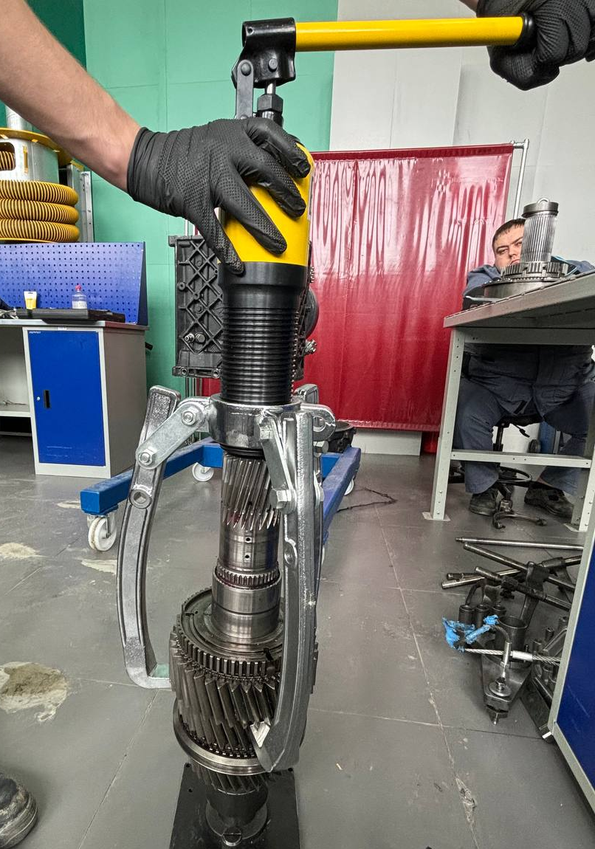
18 | Качать рычаг съемника и спресовать втулку шестерни первой передачи | Гидравлический съемник подшипников и шестерен | 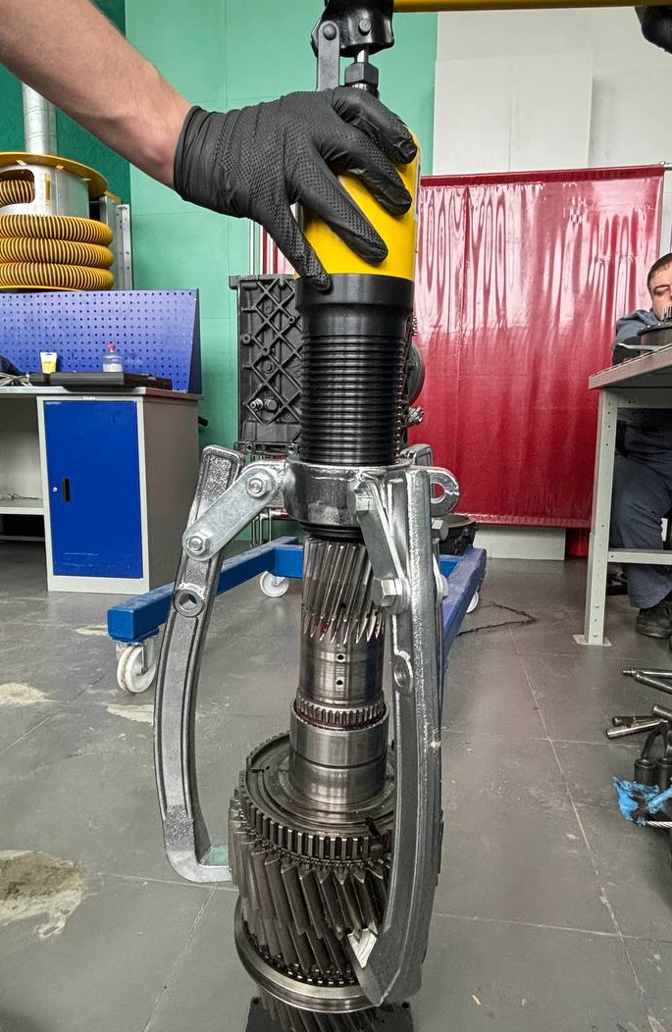
19 | Демонтировать втулку шестери первой передачи | - | 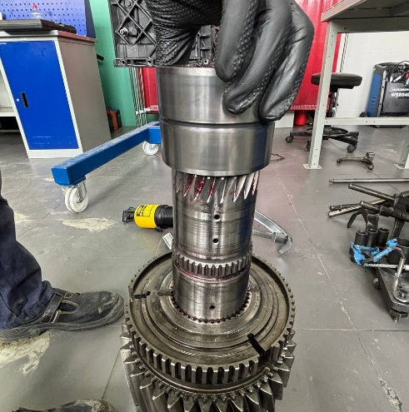
20 | Демонтировать ступицу сихранизатора включения 1-2 передачи | - | 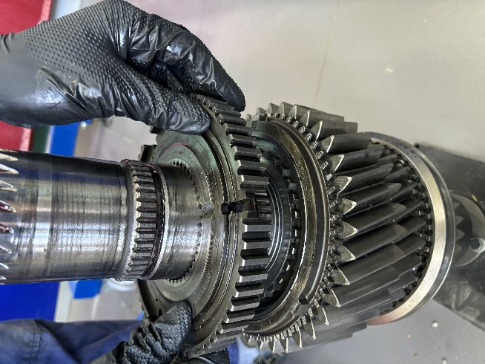
21 | Демонтировать блокируюещие кольцо синхронизатора второй передачи | - | 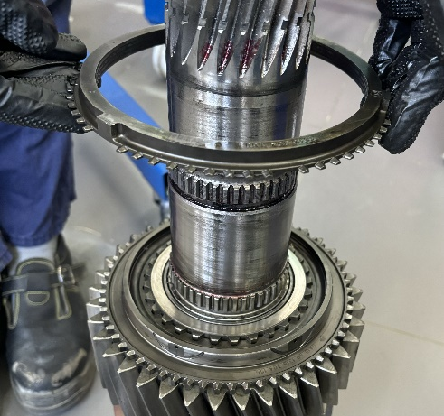
22 | Демонтировать корпус муфты синхронизатора включения второй передачи | - | 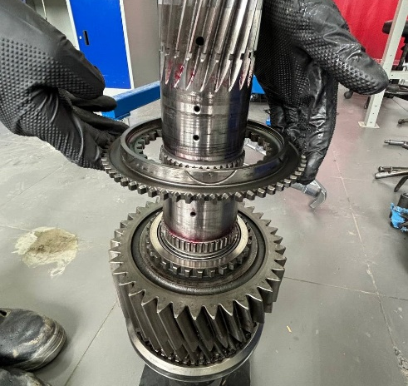
23 | Демонтировать шестерню первой передачи | - | 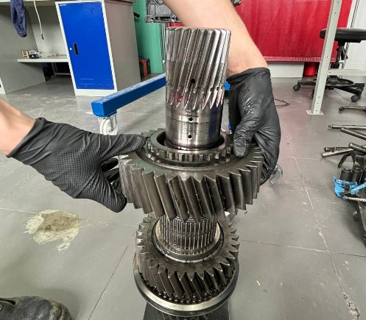
24 | Демонтировать роликовый подшипник шестери второй передачи | - | 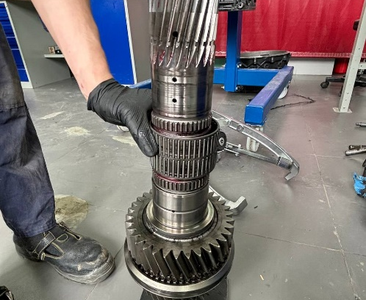
25 | Перевернуть вторичный вал в присобление для установки пакета валов и штоков вилок переключения передач | Приспособление для установки пакета валов и штоков вилок переключения передач  1Х56 137 675 | 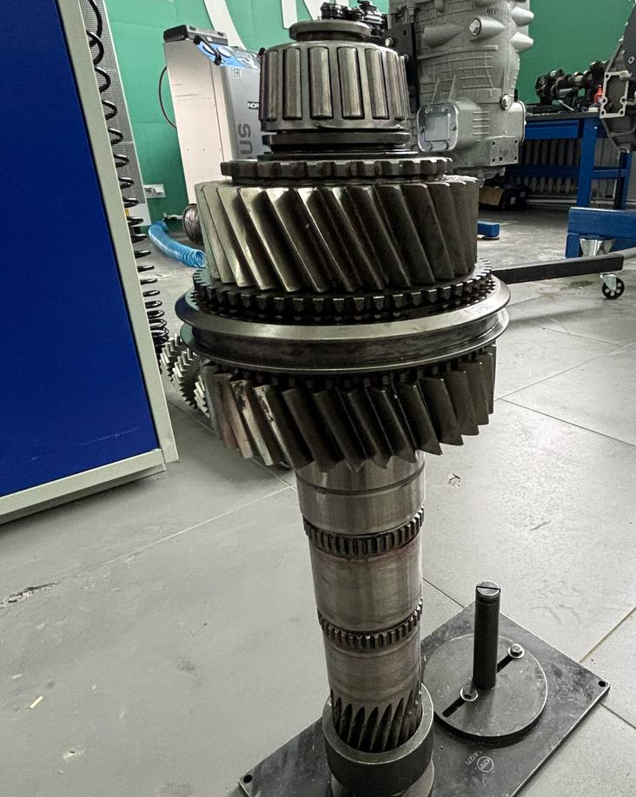
26 | Устновить гидравлический съемник подшипников и шестерен и зацепить его захваты за шестерню третей передачи | Гидравлический съемник подшипников и шестерен | 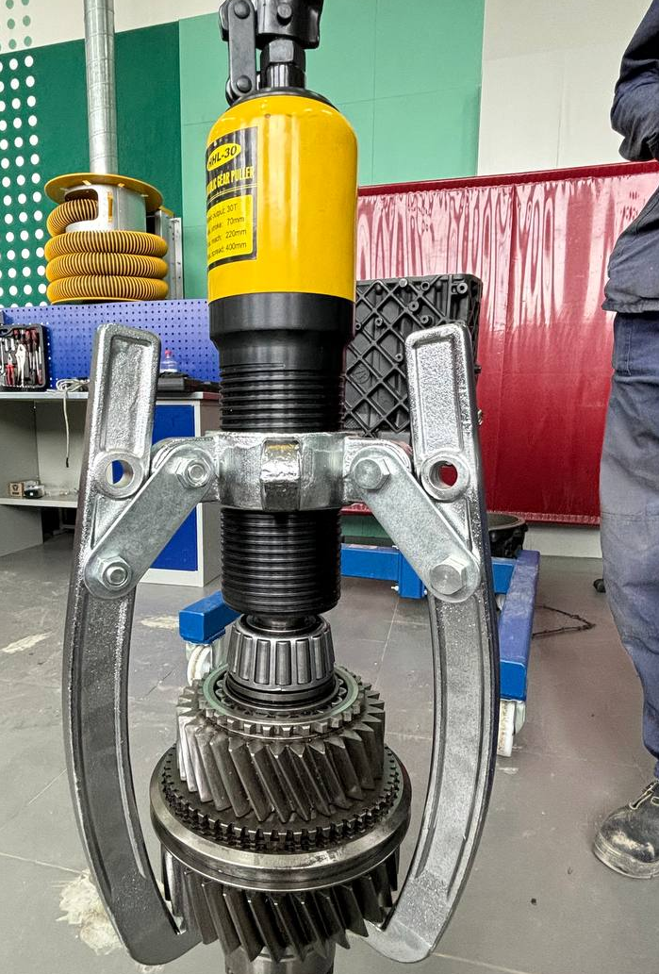
27 | Качать рычаг съемника и спресовать втулку шестерни четвертой передачи и передней роликовый конический подшипник вторичного вала | Гидравлический съемник подшипников и шестерен
28 | Демонтировать передней роликовый конический подшипник вторичного вала | - | 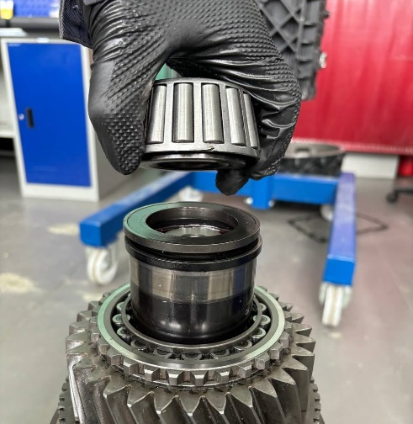
29 | Демонтировать верхнеее упорное кольцо втулки четвертой передачи | - | 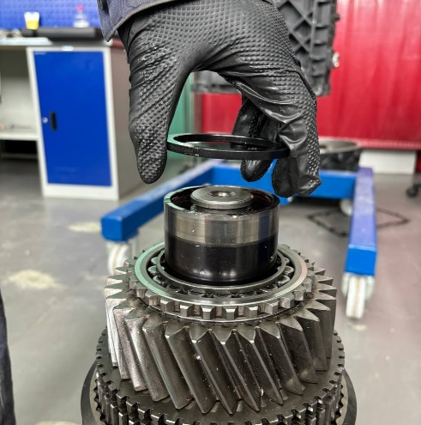
30 | Демонтировать шестерню четвертой передачи | - | 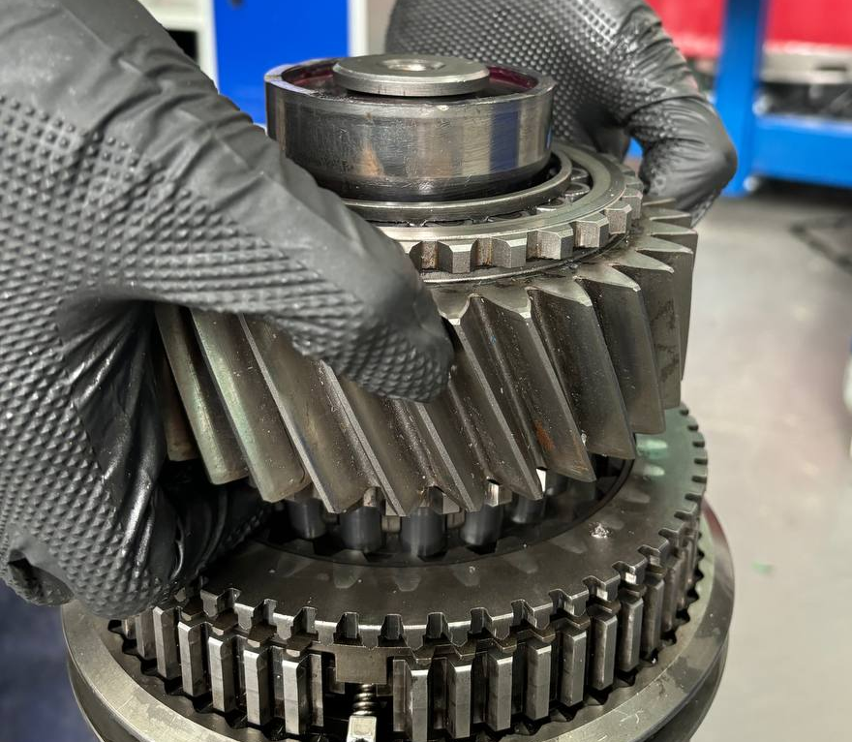
31 | Демонтировать корпус муфты синхронизатора включения четвертой передачи | - | 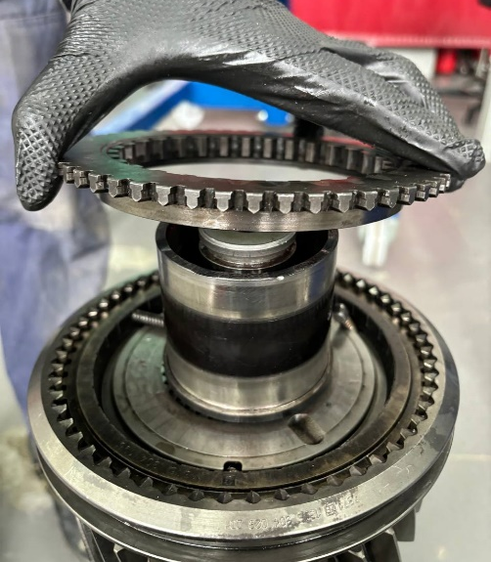
32 | Демонтировать блокируюещие кольцо синхронизатора четвертой передачи | - | 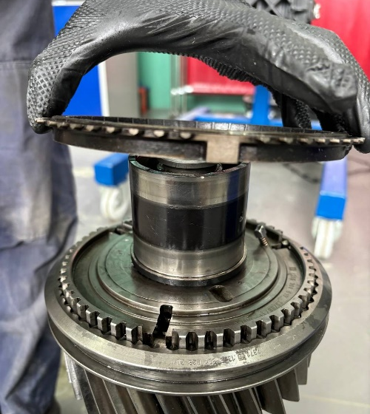
33 | Демонтировать 3 сухаря и прыжннки синхранизатора 3-4 передачи | - | 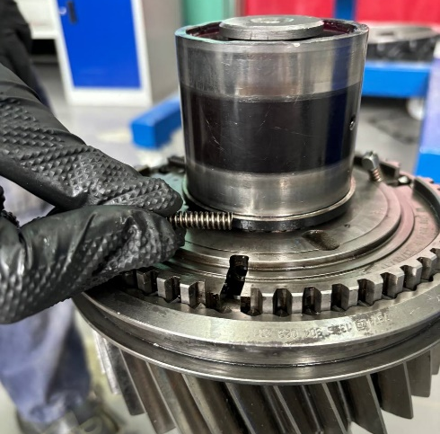
34 | Демонтировать скользящию муфту синхранизатора 3-4 передачи | - | 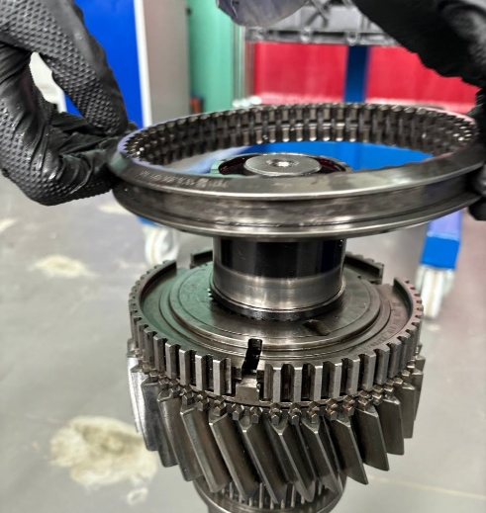
35 | Демонтировать втулку четвертой передачи | - | 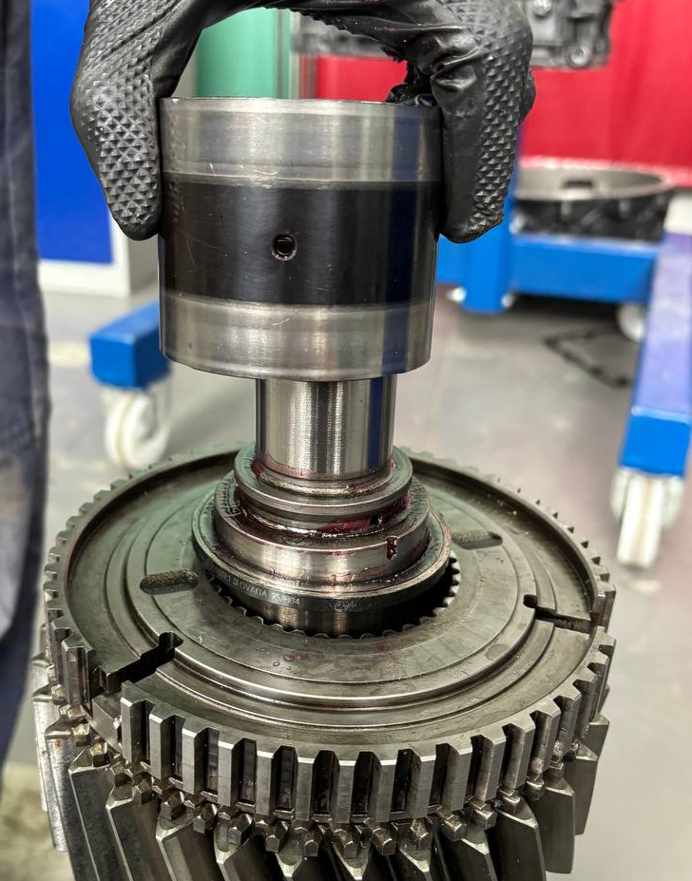
36 | Демонтировать нижнее упорное кольцо втулки четвертой передачи | - | 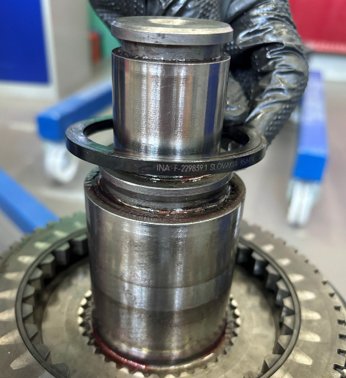
37 | Демонтировать ступицу сихранизатора включения 3-4 передачи | - | 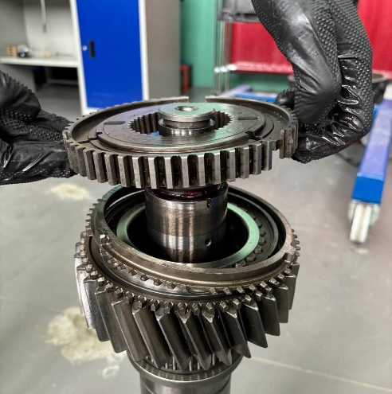
38 | Демонтировать блокируюещие кольцо синхронизатора третей передачи | - | 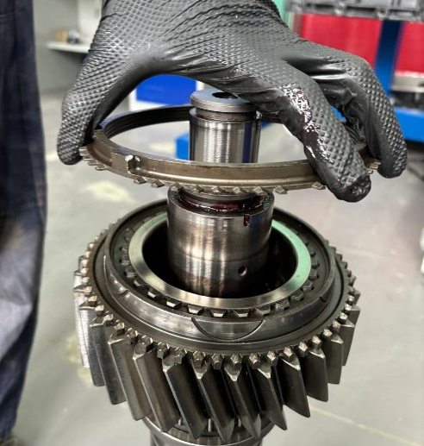
39 | Демонтировать корпус муфты синхронизатора включения третей передачи | - | 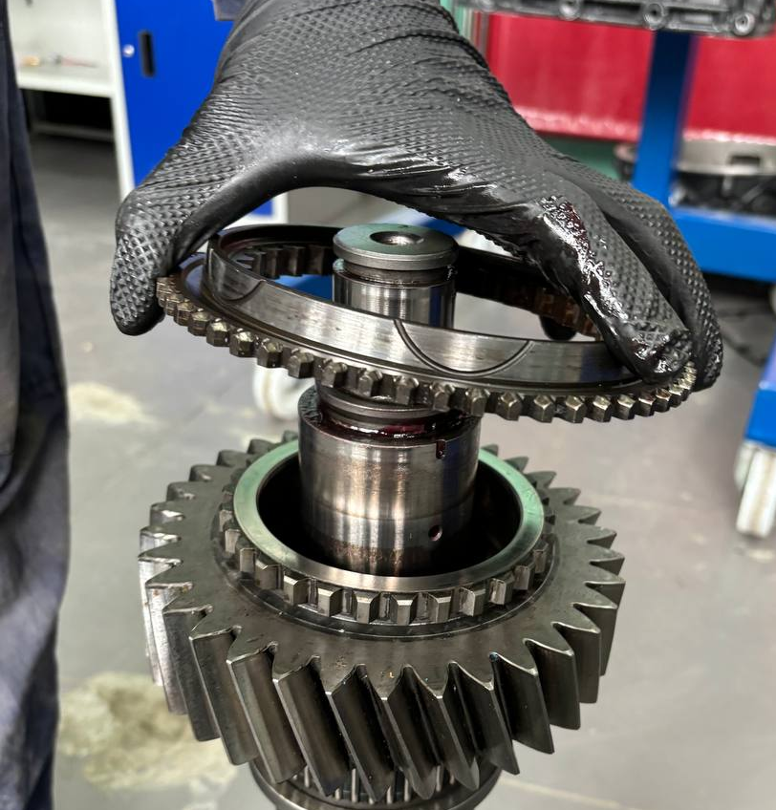
40 | Демонтировать шестерню третей передачи | - | 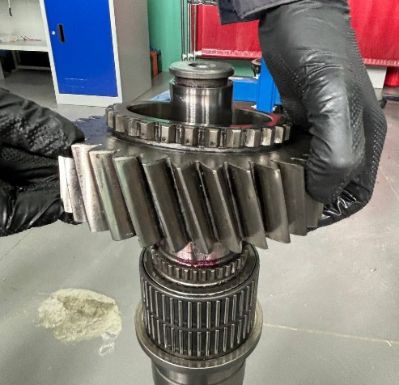
41 | Демонтировать роликовый подшипник шестери третей передачи | - | 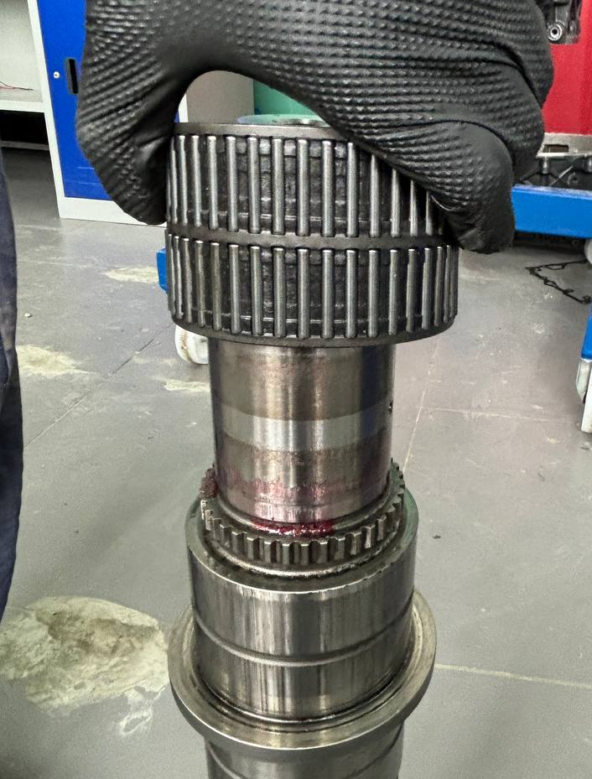

Разряд выполняемых работ: Слесарь по ремонту автомобилей 3-го разряда.
Норма времени на выполнение операции 270 минут (6 академических часов).

ЗАКЛЮЧЕНИЕ
Методическая разработка предназначена для проведения занятий по учебной практике в рамках модуля ПМ.01 техническое обслуживание и ремонт автомобильных средств для специальности 23.02.07 «Техническое обслуживание и ремонт двигателей, систем и агрегатов автомобилей» сборка КПП ZF 16S221.
Материал данной разработки будет полезен обучающимся по специальности 23.02.07 «Техническое обслуживание и ремонт двигателей, систем и агрегатов автомобилей», которые в рамках профессиональной дисциплины приобретут навыки осуществлять диагностику систем, узлов и механизмов автомобильных грузовых коробок переключения передач, осуществлять техническое обслуживание автомобильных грузовых коробок переключения передач согласно технологической документации и проводить ремонт в соответствии с технологической документацией. Также методическая разработка представляет интерес для всех преподавателей, связанных с профессиональными дисциплинами для специальности 23.02.07 «Техническое обслуживание и ремонт двигателей, систем и агрегатов автомобилей» для дальнейшего повышения квалификации и профподготовки.

ПРИЛОЖЕНИЕ 1
Спецификация материально-технического оснащения
№ п/п | Наименование оборудования, инструмента, приспособления | Кол-во
1 | Набор инструмента с 12-ти гранными головками FORCE 142 предмета 41421R-9 | 1
2 | Поткатной гидравлический кран 2т  СОРОКИН или NORDBERG и | 1
3 | Стропа 6 м | 1
4 | Стропа 7м | 1
5 | Гидравлический съемник подшипников и шестерен | 1
6 | Подъемное приспособление пакета валов ZF 1X56 137 122; | 1
7 | Фиксатор для разборки-сборки демультипликатора ZF 1X56 137 579 | 1
8 | Приспособление для разблокировки штоков ZF БКП 16S151.01.001 | 1
9 | Приспособление для вывешивания планетарного ряда демультипликатора | 1
10 | Приспособление для снятия переднего подшипника первичного вала (10 шариков) ZF 1Х56 122 314 | 1
11 | Приспособление для установки пакета валов и штоков вилок переключения передач ZF 1Х56 137 675 | 1
12 | Держатель штоков вилок переключения передач ZF 1Х56 137 918 | 1
13 | Съемник фланцев, подшипников, шестерен ZF И801.04.000 | 1
14 | Съёмник стопорных колец | 1

ПРИЛОЖЕНИЕ 2
Инструкции по ТБ и ОТ
№ п/п | Наименование | №
1 | По охране труда при выполнении работ по ремонту и техническому обслуживанию автотранспорта | № 359-2024
2 | По охране труда при работе с ручным слесарным инструментом | № 315-2024

